INFORME DE LA COMISIÓN DE TRANSPORTES Y TELECOMUNICACIONES, recaído en el proyecto de ley, en primer trámite constitucional, que modifica la Ley de Tránsito y la ley N° 18.287, con el fin de adoptar medidas de seguridad y control en lo relativo a los medios de pago del transporte público remunerado de pasajeros, establecer sanciones, crear un registro de pasajeros infractores y modificar normas procedimentales.

BOLETÍN Nº 10.125-15.
________________________________________

HONORABLE SENADO:

Vuestra Comisión de Transportes y Telecomunicaciones tiene el honor de informaros el proyecto de ley de la referencia, en primer trámite constitucional, iniciado en Mensaje de S.E. la Presidenta de la República, con urgencia calificada de “simple” el 2 de septiembre de 2015.

- - - - - - - -

Al estudio de este proyecto de ley asistieron, además de los miembros de la Comisión de Transportes y Telecomunicaciones, los Honorables Senadores señores Guillier y Moreira.

Durante la discusión de este proyecto de ley vuestra Comisión contó con la colaboración y participación del Ministro de Transportes y Telecomunicaciones, señor Andrés Gómez-Lobo; del Gerente de Regulación y Finanzas del Directorio de Transporte Público Metropolitano, señor Julio Briones; del Jefe de Gabinete del Ministro, señor Oscar Carrasco; de la Asesora Legislativa del Ministro, señora Paola Tapia; del Asesor del Ministro, señor Vicente Pinto; de la Asesora de Comunicaciones del Ministro, señora Vanessa Rosso y del Abogado de la División Legal de la Subsecretaría de Transportes, señor Alfredo Steinmeyer.

Asimismo, concurrieron especialmente invitadas a exponer sus puntos de vista, las siguientes entidades:

- Asociación de Concesionarios de Transporte Urbano de Superficie (ACTUS). Asistieron el Presidente del Directorio, señor Héctor Moya; el Director Ejecutivo, señor Víctor Barrueto; el Asesor, señor Francisco Fuentes y el Asesor, señor Juan Pablo Carvajal.

- Redbus Urbano S.A. Concurrieron el Presidente, señor Alberto Urquiza; el Gerente de Márquetin, señor Gabriel Martínez y la Consultora, señora Karin Gauer.

De los invitados, se excusó el Presidente del Instituto Nacional de Jueces de Policía Local, señor Miguel Aguirre Torres.

Además asistieron los Asesores del Honorable Senador señor Girardi, señora Josefina Correa y señor Nicolás Fernández; del Honorable Senador señor Letelier, señores Roberto Santa-Cruz y Sebastián Divin; del Honorable Senador señor Ossandón, señoras María Angélica Villadango e Israela Rosenblum y señores José Huerta, Arturo Du Moncean y Alberto Jara; de la Segpres, señora María Fernanda Cuevas y señores Daniel Portilla y Luis Batalle y del Instituto Libertad y Desarrollo, señora Cristina Torres.

NORMAS DE QUÓRUM ESPECIAL

El inciso tercero del artículo 22 bis, nuevo, propuesto por el proyecto de ley en el número 3) de su artículo 2°, tiene el carácter de orgánico constitucional, conforme con lo dispuesto en los artículos 77 de la Constitución Política de la República y 16 de la Ley Nº 18.918, del Congreso Nacional, en tanto fija una nueva competencia a los Secretarios de los Juzgados de Policía Local, debiendo ser votado, por consiguiente, con el quórum establecido en el inciso segundo del artículo 66 de la Carta Fundamental, esto es, los cuatro séptimos de los Senadores en ejercicio.

OPINIÓN DE LA EXCMA. CORTE SUPREMA

Se hace presente que la Sala del Senado mediante oficio Nº 135/SEC/15, de 16 de junio de 2015, solicitó el parecer de la Excelentísima Corte Suprema, respecto del artículo 2º del texto del proyecto de ley en estudio, por contener normas que dicen relación con la organización y atribuciones de los tribunales de justicia, en cumplimiento con lo preceptuado en los incisos segundo y tercero del artículo 77 de la Constitución Política de la República y el artículo 16 de la ley N° 18.918, orgánica constitucional del Congreso Nacional.

El máximo Tribunal emitió su opinión mediante Oficio Nº 82 -2015, de 21 de julio de 2015.

ARTÍCULOS QUE DEBEN SER CONOCIDOS POR LA COMISIÓN DE HACIENDA

Los incisos segundo y tercero del artículo 22 quáter, nuevo, propuesto por el proyecto de ley en el número 3) de su artículo 2°, deben ser conocidos por la Comisión de Hacienda, ya que inciden en materias presupuestarias del Estado, en virtud de lo dispuesto en el artículo 17 de la ley N° 18.918, Orgánica Constitucional del Congreso Nacional y en el artículo 27 del Reglamento del Senado.

En efecto, por una parte, el citado inciso segundo habilita a la Tesorería General de la República a retener de la devolución de impuestos a la renta las multas impagas producto de las nuevas infracciones incorporadas en la presente iniciativa.

Por otro lado, el mencionado inciso tercero, faculta al Ministerio de Transportes y Telecomunicaciones a cobrar los derechos y valores de las consultas, informes y certificados de información del “Registro de Pasajeros Infractores” que se efectúen u otorguen, estableciendo, asimismo, que los recursos provenientes de estos cobros constituirán ingresos propios de la Subsecretaría de Transportes.

Lo anterior, en el entendido de que si bien el proyecto no genera gastos adicionales al Fisco por concepto de pago de remuneraciones a personal ni en gasto en bienes y servicios en los Ministerios, Servicios e Instituciones aludidas y que para los años posteriores, el mayor gasto fiscal que pudiere representar, se financiará con cargo a los recursos que se contemplen en las respectivas leyes de presupuestos, sí tiene incidencia presupuestaria, en tanto establecer nuevas fuentes de obtención de recursos para el Estado.

OBJETIVOS DEL PROYECTO

Modificar el Decreto con Fuerza de Ley N° 1, de 2009, de los Ministerios de Transportes y Telecomunicaciones y de Justicia, que fija el texto refundido, coordinado y sistematizado de la Ley de Tránsito, como asimismo la ley N° 18.287, que establece procedimiento ante los Juzgados de Policía Local, con el fin de hacer frente a la evasión en el transporte público remunerado de pasajeros de todo el país, logrando controlarla de mejor manera, sancionarla con mayor eficacia y en definitiva reducirla, buscando implementar una serie de medidas y sanciones administrativas y penales orientadas a disminuir la evasión en el pago de los medios de transporte público de pasajeros y la educación y control respecto de tal conducta.

- - - - - - -

ANTECEDENTES

Para el debido estudio de esta iniciativa de ley, se han tenido en consideración, entre otros, los siguientes:

I. ANTECEDENTES JURÍDICOS

Tienen incidencia, en este proyecto de ley, las siguientes normas jurídicas:

1.- Decreto con Fuerza de Ley N° 1, de 2009, de los Ministerios de Transportes y Telecomunicaciones y de Justicia, que fija el texto refundido, coordinado y sistematizado de la Ley de Tránsito.

Artículos 199, 200, 204 y 211.

2.- Ley N° 18.287, que establece procedimiento ante los Juzgados de Policía Local.

Artículos 3° y 23.

3.- Ley Nº 20.378, que crea un subsidio nacional para el transporte público remunerado de pasajeros.

4.- Ley N° 20.484, sanciona el no pago de la tarifa en el transporte público de pasajeros.

5.- Decreto con Fuerza de Ley N° 1, de 2000, del Ministerio de Justicia, que en su artículo 7° fija el texto refundido, coordinado y sistematizado de la ley N° 14.908, sobre Abandono de Familia y Pago de Pensiones Alimenticias.

6.- Ley Nº 19.629, sobre protección de la vida privada.

7.- Decreto Supremo N° 20, de 1982, del Ministerio de Transportes y Telecomunicaciones, que regula el pase escolar.

II.- ANTECEDENTES DE HECHO

I. Fundamentos del proyecto

S.E. la Presidenta de la República señala que el transporte público remunerado de pasajeros es un elemento esencial en el desarrollo de la vida de las personas, pues constituye el principal medio de movilización que utiliza la mayoría de éstas. Por lo anterior, el Ministerio de Transportes y Telecomunicaciones vela porque los sistemas de transporte público sean eficientes, seguros y de calidad, revisando y evaluando permanentemente su funcionamiento global.

A su turno, destaca que uno de los aspectos relevantes de la revisión del funcionamiento del transporte público remunerado de pasajeros, dice relación con la conducta de un porcentaje importante de la población que no paga la tarifa para acceder a éste. En efecto, y como es de público conocimiento, la evasión del pago de la tarifa es uno de los principales problemas que enfrenta el sistema de transporte público de Santiago, lo que genera un impacto financiero relevante en dicho sistema. Además, esta conducta afecta a la calidad del servicio y a la mayoría de los usuarios que cumplen con su obligación de pagar la tarifa, y que deben, entre otros malestares, soportar el alza de las mismas.

Así, prosigue, la evasión implica de forma directa una menor recaudación del Sistema, la cual alcanzó un 27,2% según los datos del último trimestre del año 2014, reportados por el Programa Nacional de Fiscalización del Ministerio de Transportes y Telecomunicaciones.

Dicha conducta, explica, de replicarse en el resto de las regiones del país, puede influir directamente en los montos del subsidio que se entregan por parte del Estado, conforme lo dispone la ley N° 20.378, por lo que es necesario tomar las providencias que eviten y desincentiven el no pago de las tarifas de transporte público remunerado de pasajeros.

En tal sentido, expresa que ha de tenerse presente en esta materia que los servicios de transporte público remunerado de pasajeros de la ciudad de Santiago y también algunos en regiones, particularmente en ciudades como Valparaíso, Concepción, Iquique y Antofagasta, se financian con los recursos provenientes de los usuarios del sistema y con recursos procedentes del Estado. El aporte de los usuarios está constituido por las tarifas que pagan por acceder al sistema, en tanto el aporte del Estado está representado por el subsidio previsto en la ley N° 20.378.

La calidad y continuidad de los servicios de transporte público dependen, entonces, de manera muy importante del pago de la tarifa de los usuarios y del citado subsidio.

En este contexto, señala que se han implementado diversas medidas tendientes a reducir la evasión en el pago de la tarifa. Así, por ejemplo, durante el año 2011 se aprobó la ley Nº 20.484 que modificó la Ley de Tránsito y tipificó como falta grave la conducta del no pago de la tarifa en la locomoción colectiva. Por otro lado, la misma ley creó el Sub Registro de Pasajeros Infractores, en el marco del Registro de Multas de Tránsito no Pagadas, de conformidad al artículo 24 de ley N° 18.287, que establece procedimiento ante los Juzgados de Policía Local.

A su vez, continúa indicando que en el año 2011 se suscribieron nuevos contratos de concesión para las comunas de la ciudad de Santiago y las provincias de San Bernardo y Puente Alto, que trasladaron parte de la responsabilidad del control de pago de la tarifa a los concesionarios de uso de vías.

Sin embargo, los cambios incorporados en la Ley del Tránsito que modificaron la sanción a la evasión del pago de la tarifa en el transporte público remunerado de pasajeros, y la creación del referido Sub Registro de Pasajeros Infractores, no han tenido el impacto esperado en la disminución de la evasión.

En efecto, menciona que las mediciones realizadas por el Ministerio de Transportes y Telecomunicaciones, a través de su Programa Nacional de Fiscalización, revelan que los índices de evasión del sistema en la Región Metropolitana se han mantenido en todos los casos por sobre un 20% durante los últimos años. Asimismo, destaca que en el marco de las tareas de fiscalización de la evasión realizadas por este Programa en la Región Metropolitana, se han cursado entre el año 2013 y 2014 un total de 126.170 citaciones a los Juzgados de Policía Local por evadir el pago de la tarifa del transporte público.

En este mismo sentido, expresa que en el estudio realizado a fines de 2014 por el Programa Nacional de Fiscalización sobre denuncias enviadas a los Juzgados de Policía Local por “Evasión, Paraderos e Informalidad”, dio como resultado que sólo un 32,1% de los evasores paga la multa establecida.

El referido Programa Nacional de Fiscalización tiene, asimismo, antecedentes que confirman que la situación que ocurre en la Región Metropolitana respecto a la conducta de evadir el pago de la tarifa existe igualmente en todas las regiones del país, afectando con ello a un número importante de pequeñas y medianas empresas que muchas veces prestan servicios de transporte público insustituibles a la población.

De esta manera, señala que si bien en las demás regiones del país no existen los niveles de no pago de tarifa para acceder al transporte público remunerado de pasajeros que experimenta el Sistema de Transporte Público de Santiago, y atendido que los prestadores de servicios tienen la posibilidad de percibir los montos del subsidio a que se refiere la ley N° 20.378, es necesario contar con los medios que permitan prevenir y cautelar la integridad de los ingresos de los prestadores que podrán percibir los montos del subsidio, de acuerdo a la ley antes referida y con ello impedir que se repliquen las conductas del Sistema de Transporte Público de Santiago en las otras regiones del país.

Por último, destaca que en las fiscalizaciones realizadas se ha podido verificar que, además del no pago de la tarifa, otra forma de evasión consiste en el uso del pase escolar o de educación superior, también denominado como tarjeta nacional estudiantil (TNE), por personas que no son sus titulares. En este sentido, expresa que se ha podido observar que un porcentaje importante de los pasajeros infraccionados reinciden en la conducta de instrumentos o documentos respecto de los cuales no son sus titulares, encontrándonos con casos de infractores que han sido citados hasta en seis oportunidades ante los Juzgados de Policía Local.

De tal forma, afirma que el objetivo del proyecto es hacer frente a la evasión en el transporte público remunerado de pasajeros de todo el país, lograr controlarla de mejor manera, sancionarla con mayor eficacia y en definitiva reducirla, el presente proyecto busca implementar una serie de medidas orientadas a la educación y control respecto de esta conducta.

II. Contenido del proyecto

1. Modificaciones a la Ley de Tránsito

En primer lugar, el proyecto de ley modifica las disposiciones pertinentes de la Ley de Tránsito, estableciendo como una infracción gravísima la conducta consistente en acceder a los servicios de transporte público remunerado de pasajeros utilizando cualquier mecanismo o instrumento que permita su uso, sin ser el titular, y como una infracción grave la de utilizar los servicios de transporte público remunerado de pasajeros sin pagar la tarifa correspondiente.

Adicionalmente y como contrapartida a la obligación de pagar la tarifa, se eleva la sanción de la conducta consistente en no detener el vehículo de transporte público remunerado de pasajeros cuando ha sido requerido por un pasajero que desea subirse o bajarse del mismo, en los correspondientes paraderos, de infracción leve a grave.

El proyecto detalla asimismo las atribuciones del Ministerio de Transportes y Telecomunicaciones para regular los distintos medios de acceso al transporte público, señalando que al momento de la entrega de los instrumentos o mecanismos que permitan el uso del transporte público, podrá requerirse al usuario su identificación y su domicilio, para llevar un registro de dichos antecedentes.

Con el objeto de facilitar el control del correcto uso de los referidos instrumentos y mecanismos, y en definitiva perseguir el cumplimiento de las sanciones que se impongan en caso de detectarse su uso indebido, se establece que las personas que sean citadas a un Juzgado de Policía Local y otorguen un domicilio falso o inexistente serán sancionadas con multa de hasta 10 UTM.

En este mismo sentido, se refuerzan las atribuciones de Carabineros de Chile, inspectores fiscales y municipales y del personal autorizado de ferrocarriles para efectuar las tareas propias del control de la evasión, y se faculta a los concesionarios de uso de vías, los propietarios de buses y, en general, a los prestadores de servicio de transporte público remunerado de pasajeros, a constatar el cumplimiento de la obligación del pago de la tarifa por parte de los pasajeros, pudiendo para ello solicitar al evasor el abandono del vehículo.

Por otra parte, se establece que el instrumento o mecanismo que permita el uso del transporte público remunerado de pasajeros con exención o rebaja tarifaria, es un documento entregado por la Administración, de carácter público, personal e intransferible.

A su vez, el proyecto establece delitos específicos de falsificación de los instrumentos que permitan el uso de transporte público remunerado de pasajeros y se tipifican otras conductas ilícitas asociadas a la vulneración de los medios tecnológicos de acceso.

Adicionalmente, el proyecto establece una nueva obligación que deberá ser anotada en la Hoja de Vida del Conductor, consistente en registrar las anotaciones que consten en el Registro de Pasajeros Infractores. Dicho registro, que actualmente se denomina “Sub Registro de Pasajeros Infractores” y es administrado por el Servicio de Registro Civil e Identificación, será entregado al Ministerio de Transportes y Telecomunicaciones como una forma de dotarlo de efectos que generen los incentivos correctos para evitar la evasión del pago de la tarifa.

En efecto, la información del referido Registro de Pasajeros infractores estará a disposición de cualquier persona natural o jurídica que lo solicite, pudiendo la Tesorería General de la República acceder a dicha información para efectos de retener de la devolución de impuesto a la renta las multas impagas por evasión.

2. Modificaciones procedimentales

En otro orden de cosas, se incorporan modificaciones a la ley N° 18.287, que establece procedimiento ante los Juzgados de Policía Local, tendientes a simplificar los trámites de citación y notificación a los Juzgados de Policía Local.

Finalmente, como una forma de incentivar el pago, el proyecto establece una rebaja de un 50% si el pago de la multa establecida por evasión se realiza dentro de los primeros cinco días de cursada la infracción.

LEGISLACIÓN COMPARADA

El Mensaje de S.E. la señora Presidenta de la República, destaca que la evasión en el transporte público remunerado de pasajeros no es un problema que afecte exclusivamente a nuestro país. En efecto, se trata de un asunto que afecta diversas partes del mundo, incluidos los países más desarrollados. Especialmente en aquellos sistemas donde no existe un control ex ante de acceso (mediante torniquetes o puertas de acceso) y en que se confía al usuario el pago de la tarifa. En tales sistemas el control se hace posteriormente, mediante inspectores que verifican si el usuario ha pagado efectivamente la tarifa correspondiente.

Se trata de un problema que se ha acentuado en los últimos años, razón por la cual se han aumentado drásticamente las multas y adoptado otras medidas como las que se proponen en el presente proyecto. Por ejemplo, en España viajar sin billete o título de transporte no validado (al inicio o en el transbordo), viajar con uno que no es válido para el trayecto determinado, o viajar con un billete falsificado o manipulado, entre otras conductas, son consideradas “infracciones leves”, las cuales se sancionan con una advertencia o amonestación verbal o con multa de hasta 600 euros (alrededor de $ 390.000 pesos), o ambas.

Por su parte, en Inglaterra si se viaja en tren sin billete, el usuario se arriesga a que se le cobre una tarifa de penalización. Una tarifa de penalización se fija en una tasa superior a la tarifa normal y se debe pagar en el acto. Ésta puede ser de 20 libras (alrededor de $ 18.000 pesos) o el doble de la tarifa única más elevada. Si el usuario no paga tal tarifa de penalización en el acto, los inspectores pueden denunciarlo ante los tribunales competentes y arriesgar que sus datos sean transmitidos a una agencia de cobro de deudas.

En el caso de Australia, si se sorprende a una persona sin pagar la tarifa, además de cobrarle una multa que va desde los 100 hasta los 500 dólares australianos, se le puede incorporar a un registro de multas impagas, suspenderle la licencia de conductor y, en algunos casos, ser privado de libertad.

Finalmente, en el caso de Portugal, si se detecta a una persona sin un título válido, aunque se invoque la pérdida del mismo o ante la negativa de exhibir el documento, se aplican multas de entre 100 y 150 veces el monto del pasaje más económico, pudiendo también incautarse la tarjeta.

En consecuencia, para hacer frente a este problema, en las regulaciones comparadas se consideran diversos mecanismos que aplicados por sí o en conjunto con otras medidas, buscan disuadir el no pago de la tarifa; tales como la aplicación de multas elevadas que pueden llegar a los 600 euros, incorporación en registros de infractores, transmisión de datos a agencias de cobranzas e incluso privación de libertad.

La Biblioteca del Congreso Nacional analizó cuatro casos de legislación comparada sobre las sanciones a quienes no pagan el pasaje (o ticket) en el transporte público urbano remunerado. Los casos son Bogotá (Colombia), Madrid (España), Los Ángeles (Estado de California, Estados Unidos de América, y Paris (Francia). En algunos, el acceso al medio de transporte es controlado por medio de torniquetes.

En general, existe una norma especial que establece el deber de pagar el pasaje y las sanciones van desde multas a prisión en el caso de reincidencia reiterada en el lapso de un año (Francia), como se detalla a continuación:

- En Bogotá, la infracción al deber de pago del pasaje se dispone en el Manual de Usuarios y las sanciones se encuentran en los Código Nacional de Policía y Código de Policía de Bogotá y van desde amonestaciones en privado, pasando por represión en una audiencia pública, hasta multa.

- En la ciudad de Los Ángeles, Estado de California, el sistema de transporte público metropolitano (Metro) dispone de un Código de Conducta para sus pasajeros, donde se establece el deber del pago del pasaje, se describen conductas infraccionales asociadas y las sanciones, que van desde multa de 75 dólares de los Estados Unidos de América, hasta expulsión y exclusión del sistema de transporte por 90 días, según la reincidencia.

- En Madrid, existen normas distintas para el transporte de superficie y el tren subterráneo. En ambas se establece el deber del pago del pasaje. En caso de ser sorprendido, el infractor debe pagar el importe del pasaje multiplicado por 20. En caso de no hacerlo, se le pueden imponer multas que van entre 100 y 200 euros dependiendo de las circunstancias de la comisión de la infracción.

- En París, una norma administrativa dispone el pago del pasaje y las sanciones pecuniarias: hasta 24 veces el valor de la tarifa definida para quienes poseen un ticket que no cubre el tramo de viaje o bien es inválido; y 36 veces el valor de la tarifa definida para quienes no disponen del respectivo ticket. El Código de Transporte condena a pagar una multa de hasta 7.500 euros y prisión hasta por seis meses, si el infractor, en un período menor a 12 meses, ha sido sancionado 10 ó más veces por el no pago del pasaje.

En los casos analizados no se distingue si el sistema de acceso al transporte público mencionado requiere o no un control ex ante de acceso (mediante torniquetes o puertas de acceso). La muestra de países da cuenta de realidades sudamericanas, europeas y de EE.UU., y todas corresponden a sistemas de transporte público planificados.

Se recurre, esencialmente, a las fuentes jurídicas donde se establece el deber de pagar el pasaje (normas generales o particulares para el medio de transporte) y las sanciones asociadas por infracción a dicho deber.

Las traducciones son propias.

El presente documento fue elaborado a solicitud de la Comisión de Transportes y Telecomunicaciones del Senado, bajo sus orientaciones y particulares requerimientos. Por consiguiente el tema que aborda y sus contenidos están delimitados por los parámetros de análisis acordados y por el plazo de entrega convenido. No es un documento académico y se enmarca en los criterios de neutralidad, pertinencia, síntesis y oportunidad en su entrega.

Colombia (Bogotá)

En Bogotá, funciona el sistema de transporte público llamado “Transmilenio”. Conforme al Manual del Usuario, el ingreso a los sitios de acceso a los vehículos debe ser mediante un torniquete, habiéndose validado previamente el pasaje con la tarjeta correspondiente.

El mismo Manual señala que en el evento que se infrinjan algunas de sus obligaciones, los pasajeros podrán ser sancionados conforme al Código Nacional de Policía (Decreto 1.355 de 1970) o al Código de Policía de Bogotá.

En particular, en el caso del Código Nacional de Policía, las sanciones serán aquéllas descritas en los artículos 185, 186, 187, y 189. Por su parte, respecto del Código de Policía de Bogotá, las infracciones serán sancionadas conforme las normas de los artículos 156, 157, 158, 159, 160 y 164.

El Código Nacional de Policía (y el de Policía de Bogotá), establece que sólo se podrán imponer como medidas correctivas algunas de las siguientes sanciones (en relación a una persona natural y a la conducta infraccionada):

- La amonestación en privado.
- La represión en audiencia pública.
- La expulsión de sitio público o abierto al público.
- La promesa de buena conducta.
- La promesa de residir en otra zona o barrio.
- La prohibición de concurrir a determinados sitios públicos o abiertos al público.
- La presentación periódica ante el comando de policía.
- La retención transitoria.
- La multa.

Cabe mencionar que la sanción de amonestación en privado, de acuerdo al Código Nacional de Policía, se hará de modo que el infractor recapacite sobre la falta cometida y acepte no reincidir en ella. Por su parte, la represión en público se hará con fines idénticos pero en audiencia celebrada en sitio a donde tenga libre acceso el público (artículo 189).

EE.UU. (Los Ángeles, Estado de California)

En la ciudad de Los Ángeles (Estado de California), existe el sistema de transporte comúnmente denominado Metro (Los Ángeles County Metropolitan Transportation Authority), el que planifica, coordina y opera el transporte público.

Metro dispone de un Código de Conducta para sus pasajeros. Éste, en su disposición sobre tarifas (6-05-230) establece, en primer lugar que los “clientes que viajan en los vehículos de Metro o usan los servicios de Metro deben pagar todas los pasajes y tarifas aplicables”. Asimismo, los pasajeros deben entregar prueba del pago de la tarifa a solicitud de un representante de Metro. A continuación y en consecuencia, la norma prohíbe la evasión del pago de una tarifa de Metro incluyendo esta conducta lo siguiente:

- Abordar un vehículo de Metro o entrar a una plataforma u otra zona que requiere el pago de una tarifa de Metro sin la cantidad de efectivo adecuada o prueba de un medio de pago de tarifa válido.
- Duplicar, falsificar, alterar o transferir cualquier medio de pago de tarifa no transferible sin la autorización de Metro.
- Colocar cualquier otro objeto que no sea una moneda, token o dinero válido y otro medio de pago de tarifas válido dentro de la máquina para pasaje, máquina vendedora de boletos, validador de pases u otro aparato de validación o recolección de pago de tarifas.
- Hacerse pasar como persona elegible para una excepción de pago o tarifa especial o reducida u obtener un medio de pago de tarifa al hacer una representación falsa o engañosa.
- Rehusarse a mostrar prueba de un medio de pago de tarifa válido, validado o no expirado a solicitud de un representante de Metro.
- Hacer mal uso de un medio de pago de tarifa con la intención de evadir el pago.
- Usar de manera indebida un pasaje de precio reducido y no presentar prueba aceptable de elegibilidad de descuento para usar dicho boleto dentro de las 72 horas siguientes.
- Abordar por la puerta posterior de un autobús para evitar el pago de la tarifa.
- Entrar a un vehículo o instalación de Metro cuando una penalidad, multa o cargo por violación del Código no ha sido pagada o durante cualquier periodo de exclusión.
- Entrar a un vehículo o instalación de Metro de tal manera que se eluda o evite una barrera de una zona que requiere pago de tarifa, tales como máquinas de recolección o validación de medios de pago de tarifas o representantes de Metro que cobran las tarifas.

En cuanto a las sanciones por algunas de las conductas que pueden ser subsumidas en la evasión del pago de la tarifa, Metro informa que son multas progresivas, expulsiones del sistema de transporte y eventualmente exclusiones del mismo. Así, ellas siguen la siguiente lógica:

- Primera ofensa: Denuncia de infracción, multa de 75 dólares y expulsión.
- Segundo ofensa: Denuncia de infracción, multa de 75 dólares y expulsión.
- Tercera ofensa: Denuncia de infracción, multa de 75 dólares, expulsión y exclusión del sistema de transporte por 30 días.
- Cuarta ofensa: Denuncia de infracción, multa de 75 dólares, expulsión y exclusión del sistema de transporte por 60 días.
- Quinta ofensa y siguientes: Denuncia de infracción, multa de 75 dólares, expulsión y exclusión del sistema de transporte por 90 días.

España (Madrid)

En el caso de la Ciudad de Madrid, existen dos normas reglamentarias que disponen sobre la evasión del pago de la tarifa en los medios de transporte público.

En primer lugar, respecto al ferrocarril metropolitano de Madrid (Metro), existe el Decreto 49/1987 de la Comunidad de Madrid por el que se aprueba el Reglamento del ferrocarril metropolitano de Madrid. En segundo lugar, respecto del transporte público por superficie, se aplica el Decreto por el que se aprueba el Reglamento de viajeros de la Empresa Municipal de Transportes de Madrid, sociedad anónima (EMT).

En el caso del Metro, el artículo 24 del Reglamento dispone que por regla general “todo viajero habrá de estar provisto de un título de transporte que, antes de iniciar su viaje, deberá haber sometido a la oportuna validación y cancelación para el trayecto que se va a realizar, sin las que carecerá de validez“.

Asimismo, conforme el mismo artículo 24, “durante todo el viaje y hasta llegar a las barreras de salida de la estación de destino, el viajero deberá conservar el título de transporte a disposición de cualquier agente del Ferrocarril Metropolitano o de la Inspección del Consorcio Regional de Transportes que pudiera solicitárselo. La falta de título de transporte válido será sancionada conforme a lo establecido en el presente Reglamento”.

Por su parte, el artículo 28 regula las sanciones por las infracciones al artículo 24, señalando que quienes no dispongan de “título de transporte válido”, estarán obligados en primer lugar a “abonar en concepto de recargo extraordinario por el servicio utilizado o que se pretenda utilizar, el importe correspondiente a 20 veces el precio del billete sencillo”. En caso que no se abone la suma indicada, los agentes actuantes del Ferrocarril cursarán una denuncia a efectos de dar inicio al correspondiente procedimiento sancionador, en pos de que se aplique otra sanción.

Por su parte, el Reglamento en comento, remite a su vez, en materia de procedimiento sancionador y penas, al Reglamento de ordenación del transporte terrestre (Real Decreto 1.211 de 1990), el que fue indirecta y parcialmente derogado en este punto, por la Ley 9/2013 que modificó la Ley 16/1987, de 30 de julio, de Ordenación de los Transportes Terrestres.

En definitiva, la ley del 2013 sanciona como infracciones leves: “Artículo 142 (…) N° 14.7 Viajar careciendo de un título de transporte suficiente para amparar la utilización del servicio de que se trate”. En cuanto a las sanciones, el artículo 143 de la Ley 9/2013, dispone que se aplicará multa de 100 a 200 euros por la infracción reseñada, y el monto se graduará “de acuerdo con la repercusión social del hecho infractor y su intencionalidad; con la naturaleza de los perjuicios causados, con especial atención a los que afecten a las condiciones de competencia o a la seguridad; con la magnitud del beneficio ilícitamente obtenido, y con la reincidencia o habitualidad en la conducta infractora”.

En cuanto a la EMT, el Decreto que aprueba el Reglamento de sus Viajeros establece en el artículo 2 el deber que “todo viajero deberá estar provisto, desde el inicio de su viaje, de un título de transporte válido, que deberá someter al control de entrada en el vehículo, de acuerdo con sus características”. Este título deberá conservarlo el pasajero y poner lo a disposición de los empleados de la Empresa que puedan requerir su exhibición, durante todo el trayecto, hasta descender del autobús en la parada de destino

A su vez, el artículo 7 señala que “los viajeros que carezcan de título de transporte válido sometido al control de entrada o debidamente validado, estarán obligados a abonar en concepto de recargo extraordinario de carácter tarifario por el servicio utilizado o que se pretendiera utilizar, un importe igual al resultado de multiplicar por 20 el importe tarifario correspondiente al billete de un solo viaje o billete sencillo”.

En el evento que no se efectué el abono mencionado, se aplican las mismas reglas de infracción y sanción que en el caso del Metro, es decir las del artículo 142 y 143 de la Ley 9/2013.

Francia (París)

El sistema de transporte de la ciudad de París (Metro, tren, tranvía, autobús) depende de la empresa pública Régie Autonome des Transports Parisiens (RATP).

El deber de pagar el pasaje para utilizar los servicios de RATP, se encuentra en el Décret du 22 mars 1942. Así, el artículo 74 de esta norma señala que se encuentra prohibido a cualquier persona viajar en un vehículo de transporte público (como los de RATP) sin estar en posesión de un pasaje válido.

Por su parte, el artículo 80-3 inciso segundo del Décret establece que será castigado con una multa equivalente a una infracción de tercera clase cualquier persona que ha viajado en los servicios de transporte público, diferente al ferrocarril nacional, sin pasaje o con uno no válido o que no cubre el valor de todo el trayecto.

Luego en el artículo 80-4 se establece dos tipos de multa por la infracción del artículo 80-3 inciso segundo: una equivalente a 24 veces el valor de la tarifa definida, esto es el valor de un pasaje a precio normal de RATP, para quienes poseen un ticket que no cubre el tramo de viaje o bien es inválido; y 36 veces el valor de la tarifa definida, para quienes no disponen del respectivo ticket.

Ahora bien, si el infractor tiene la habitualidad de viajar sin pagar el ticket o bien éste no es válido o incompleto para el tramo, es decir que en un período menor a 12 meses ha sido sancionado 10 ó más veces por dicha infracción, la persona puede ser condenada a pagar una multa de hasta 7.500 euros y a cumplir prisión de hasta seis meses (Código del Transporte, L2.242-6).

ESTRUCTURA DEL PROYECTO

El proyecto de ley está estructurado sobre la base de tres artículos permanentes y uno transitorio.

En el artículo 1° del proyecto de ley se proponen las siguientes modificaciones al Decreto con Fuerza de Ley N° 1, de 2009, de los Ministerios de Transportes y Telecomunicaciones y de Justicia, que fija el texto refundido, coordinado y sistematizado de la Ley de Tránsito, a través de nueve numerales:

El número 1) elimina en el epígrafe del Título VI, “DEL TRANSPORTE PÚBLICO DE PASAJEROS Y DE LOS PASAJEROS DE VEHÍCULOS DE LOCOMOCIÓN COLECTIVA”, la expresión “Y DE LOS PASAJEROS DE VEHÍCULOS DE LOCOMOCIÓN COLECTIVA”.

El número 2) reemplaza el epígrafe §2 del Título VI, “§2. DE LOS PASAJEROS DE VEHÍCULOS DE LOCOMOCIÓN COLECTIVA”, por “§2. DE LAS OBLIGACIONES DE LOS PASAJEROS”.

El número 3) agrega un nuevo epígrafe al Título VI, denominado “§3. DEL ACCESO AL TRANSPORTE PÚBLICO REMUNERADO DE PASAJEROS Y SU CONTROL”, compuesto por los artículos 88 bis, 88 ter y 88 quáter.

El artículo 88 bis especifica la atribución del Ministerio de Transportes y Telecomunicaciones para regular los distintos medios de acceso al transporte público, habilitando a dicho órgano a que, en el momento de la entrega de los instrumentos o mecanismos que permitan el uso del transporte público, pueda requerir al usuario su identificación y su domicilio, para llevar un registro de dichos antecedentes. Asimismo, la disposición establece que el instrumento o mecanismo que permita el uso del transporte público remunerado de pasajeros con exención o rebaja tarifaria, es un documento entregado por la Administración, de carácter público, personal e intransferible. Por último, determina que el pase escolar o pase de educación superior es aquél regulado por el Decreto Supremo N° 20, de 1982, del Ministerio de Transportes y Telecomunicaciones, sus modificaciones o la normativa que lo reemplace.

El artículo 88 ter, por su parte, refuerza las atribuciones de Carabineros de Chile, inspectores fiscales y municipales y del personal autorizado de ferrocarriles para efectuar las tareas propias del control de la evasión.

En tal sentido, el precepto determina el uso indebido de los mecanismos o instrumentos que permitan el acceso al transporte público remunerado de pasajeros, entendiéndose por tal el acceso a éste utilizando un pase escolar, pase de educación superior o cualquier instrumento o mecanismo que permita el uso del transporte público remunerado de pasajeros sin ser su titular.

Finalmente, el artículo 88 quáter faculta a los concesionarios de uso de vías, los propietarios de buses y, en general, a los prestadores de servicio de transporte público de pasajeros, a constatar el cumplimiento de la obligación del pago de la tarifa por parte de los pasajeros, pudiendo para ello solicitar al evasor el abandono del vehículo.

En los numerales 4) y 5) se agregan, respectivamente, los nuevos artículos 196 quáter y 196 quinquies, los cuales establecen delitos específicos de falsificación de los instrumentos que permitan el uso de transporte público de pasajeros y se tipifican otras conductas ilícitas asociadas a la vulneración de los medios tecnológicos de acceso.

El numeral 6) agrega un nuevo numeral 3 al artículo 199, el cual sanciona como una infracción gravísima la conducta consistente en acceder a los servicios de transporte público remunerado de pasajeros utilizando cualquier mecanismo o instrumento que permita su uso, sin ser titular.

El numeral 7) sustituye el numeral 42 del artículo 200, estableciendo como una infracción grave la utilización de los servicios de transporte público remunerado de pasajeros sin pagar la tarifa correspondiente.

Por otra parte, y como contrapartida a la mencionada infracción, se agrega un nuevo numeral 43 al referido artículo 200, que eleva la sanción de la conducta consistente en no detener el vehículo de transporte público remunerado de pasajeros cuando ha sido requerido por un pasajero que desea subirse o bajarse del mismo, en los correspondientes paraderos, de infracción leve a grave.

El número 8), con el objetivo de facilitar el control del correcto uso de los referidos instrumentos y mecanismos de acceso a los servicios de transporte público remunerado de pasajeros, y en definitiva perseguir el cumplimiento de las sanciones que se impongan en caso de detectarse su uso indebido, se intercala un nuevo inciso tercero al artículo 204, que fija una multa de hasta 10 UTM a las personas que sean citadas a un Juzgado de Policía Local y otorguen un domicilio falso o inexistente.

El número 9) agrega un nuevo numeral 8 al artículo 211, estableciendo que el Registro Nacional de Conductores de Vehículos Motorizados deberá registrar las anotaciones que consten en el Registro de Pasajeros Infractores.

En el artículo 2° del Mensaje, se proponen las siguientes modificaciones a la ley N° 18.287, que establece procedimiento ante los Juzgados de Policía Local, a través de cuatro numerales:

El número 1) modifica el artículo 3°, fijando medidas tendientes a simplificar los trámites de citación y notificación a los Juzgados de Policía Local.

En efecto, por una parte, se habilita a los denunciantes de las infracciones cursadas a personas en vehículos en movimiento para que puedan citar a los infractores a concurrir a la audiencia respectiva, informando de ello al juez de la forma más expedita posible. Y por otra, se dispone que el último domicilio que el pasajero o peatón infractor tuviere anotado en cualquiera de los registros que lleve el Ministerio de Transportes y Telecomunicaciones o el Servicio Nacional de Registro Civil e Identificación, sea lugar hábil para dirigirle la correspondiente notificación o citación.

El número 2), como una forma de incentivar el pago, el proyecto reemplaza el inciso noveno del artículo 22, estableciendo una rebaja de un 50% si el pago de la multa fijada por evasión se realiza dentro de los primeros cinco días de cursada la infracción.

El número 3) agrega los nuevos artículos 22 bis, 22 ter y 22 quáter.

El artículo 22 bis, crea el “Registro de Pasajeros Infractores”, cuya operación y administración permanente corresponderá al Ministerio de Transportes y Telecomunicaciones a través de la Subsecretaría de Transportes, en la forma que determine un reglamento que al efecto dicte dicho Ministerio, el cual, asimismo, señalará el procedimiento de anotación y eliminación de los infractores sancionados.

A su turno, dispone que el Secretario del Juzgado de Policía Local respectivo, cada dos meses, individualizará a los infractores sancionados que no hayan pagado las multas aplicadas y lo comunicará, para su comunicación, al referido Registro.

Por su parte, el artículo 22 ter, determina que para la eliminación de la anotación de morosidad en el “Registro de Pasajeros Infractores”, el interesado deberá pagar, junto con el valor de las multas y los reajustes que procedan, el arancel correspondiente. Las resoluciones posteriores que acrediten el pago, modifiquen la cuantía de la multa o absuelvan de ella serán comunicadas al Registro para que la anotación que se hubiera practicado sea eliminada o modificada, según corresponda.

Por último, el artículo 22 quáter, establece que la información del referido “Registro de Pasajeros Infractores” estará a disposición de cualquier persona natural o jurídica que lo solicite, pudiendo la Tesorería General de la República acceder a dicha información para efectos de retener de la devolución de impuesto a la renta las multas impagas por evasión.

El número 4), a fin de que el articulado de la ley no pierda congruencia, reemplaza, en el inciso primero del artículo 23 la expresión “artículo anterior por “artículo 22”, producto de la incorporación de los tres nuevos artículos señalados en el punto precedente.

El artículo 3° del proyecto de ley en estudio, dispone que los inspectores fiscales del Programa Nacional de Fiscalización del Ministerio de Transportes y Telecomunicaciones, cualquiera sea su modalidad de contratación, tendrán la calidad de ministros de fe. Asimismo, establece que los inspectores contratados bajo la modalidad de honorarios encargados de ejecutar dicho programa tendrán la calidad de agente público para todos los efectos legales y estarán facultados para efectuar las denuncias en las materias de su competencia ante las autoridades correspondientes.

Finalmente, este proyecto de ley en examen incorpora un artículo transitorio, el cual determina que el proyecto, una vez aprobado y promulgado como ley, entrará en vigencia tres meses después de su publicación en el Diario Oficial. Durante dicho plazo se transferirá la información desde el actual “Sub Registro de Pasajeros Infractores” a cargo del Servicio Nacional del Registro Civil e Identificación al “Registro de Pasajeros Infractores” a que se refiere el artículo 22 bis de la ley N° 18.287 que introduce el proyecto.

DISCUSIÓN EN GENERAL

La discusión en general de este proyecto de ley se inició con la presentación del Ministro de Transportes y Telecomunicaciones, señor Andrés Gómez-Lobo, quien comenzó su exposición explicando la evolución de la evasión en el transporte público en Santiago, a través del gráfico que a continuación se señala, relativo sólo a buses, el cual permite apreciar los índices de evasión, en conformidad a los datos arrojados por el sistema. Todo lo anterior, bajo los siguientes parámetros:

1.- Universo: todos los viajes realizados en servicios regulares diurnos.

2.- Error muestral: 0,5%.

3.- Modelo de muestreo probabilístico y de actualización dinámica, que incorpora los cambios propios del sistema.

4.- La evasión del sistema incorpora la corrección por pasajero transportado.

5.- Permite obtener una estimación de la evasión a nivel de unidades de negocio y de sistema, con menor error asociado y mayor estabilidad al realizarse en forma trimestral.

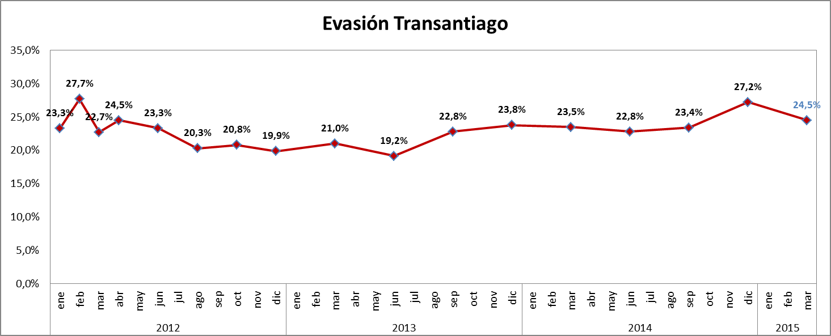
De esa forma, explicó que la evasión sufrió su mayor alza en el año 2012, principalmente a raíz del aumento de las tarifas, apreciándose a partir de dicha fecha un crecimiento sostenido en la evasión, lo que luego se ha mantenido constante en torno al 20-24% en los últimos años, sin perjuicio del peak experimentado a finales del año 2014, a su juicio, debido a los problemas operativos en el Metro.

Posteriormente, graficó los índices de evasión por unidades de negocio conforme a los siguientes esquemas:
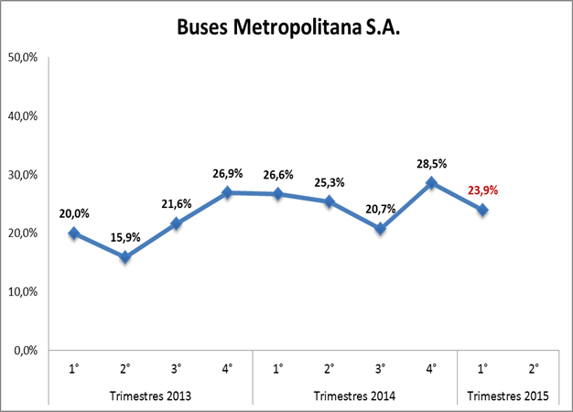
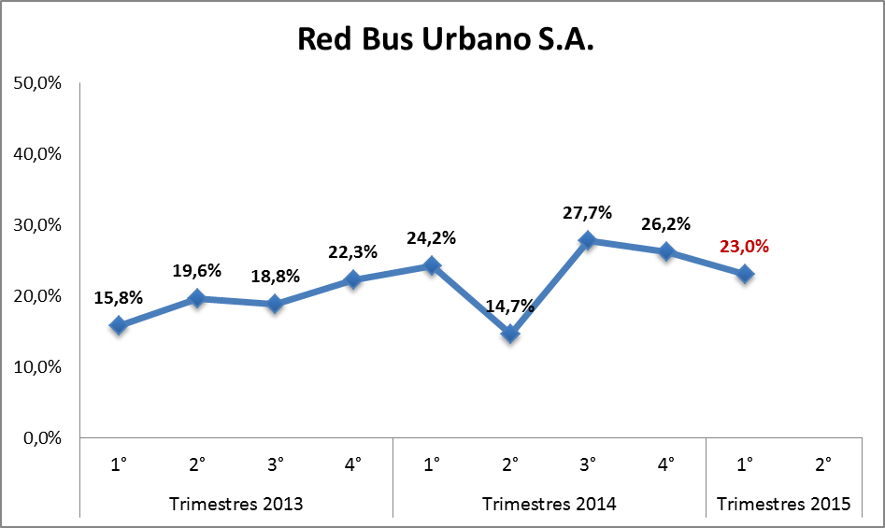
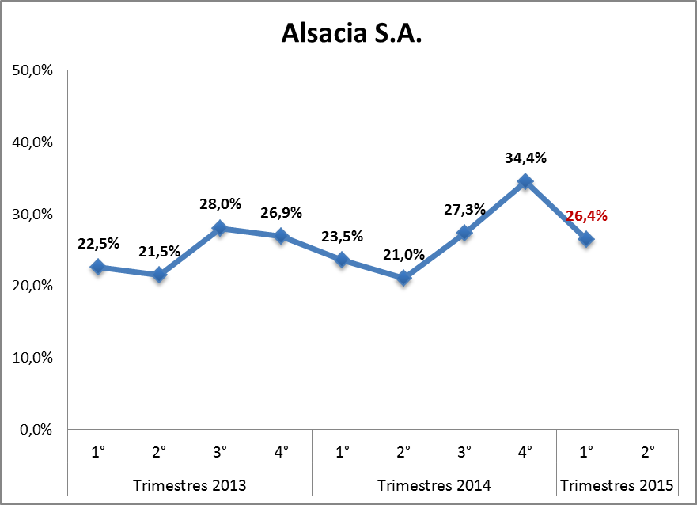
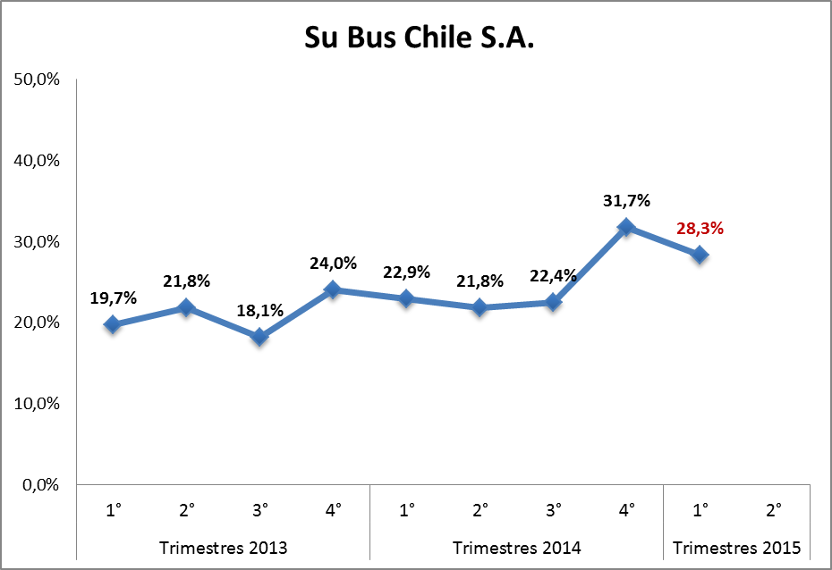
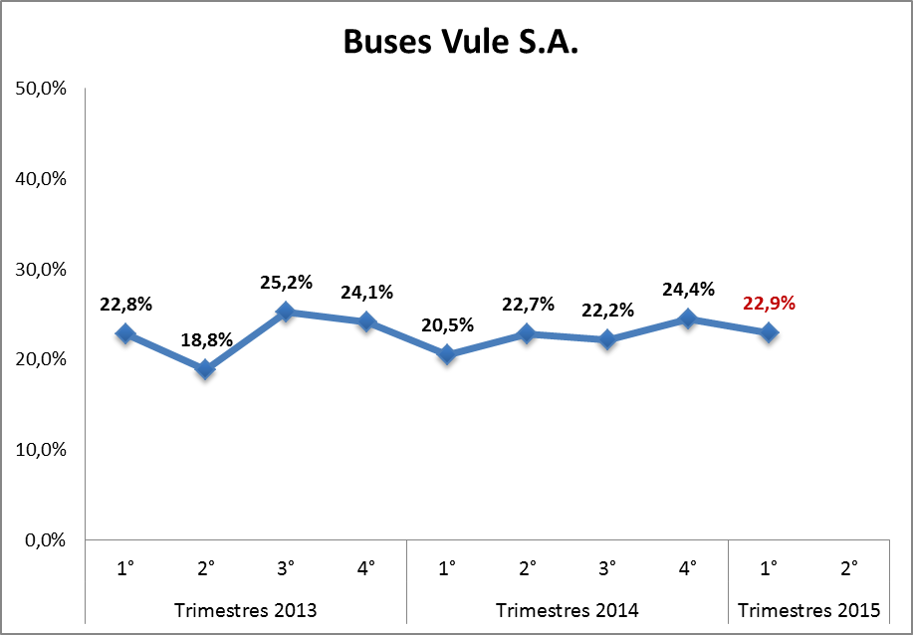
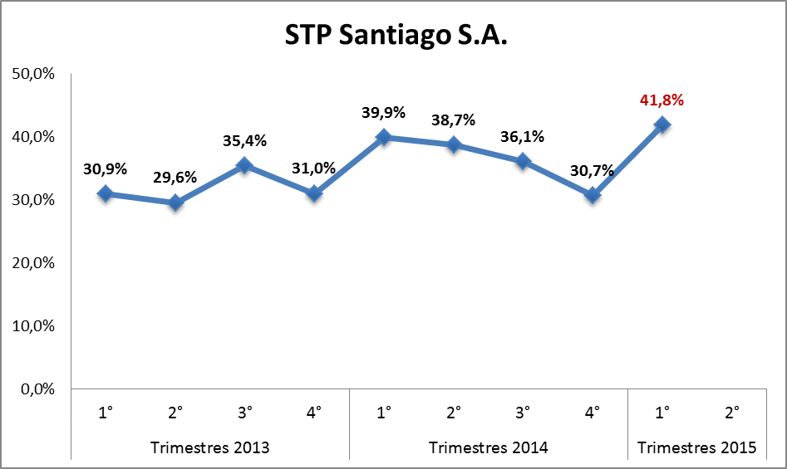
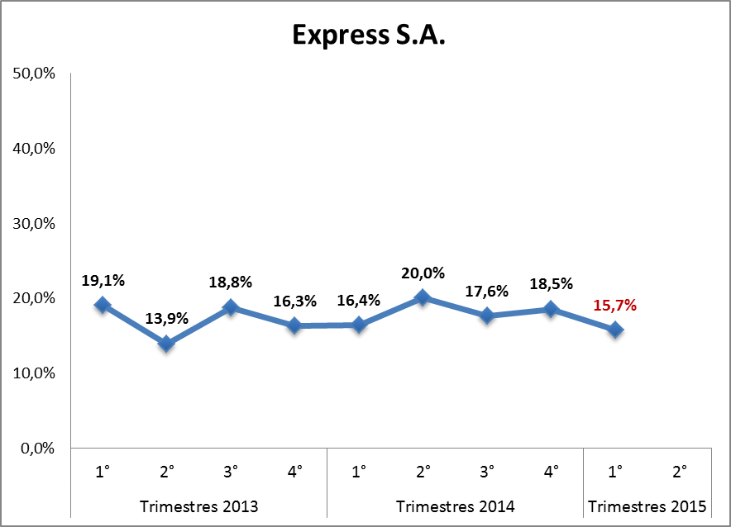
II. Control de la Evasión

En lo referente a la normativa sobre control de la evasión, señaló que la regulación actual establece que el no pago de la tarifa constituye una infracción grave, sancionada con una multa entre 1,5 UTM a 3 UTM.

A su vez, y desde el año 2010, fecha de la publicación de la ley, se estableció un sub registro de evasores, en donde se anotan los sujetos infractores conforme al siguiente procedimiento:

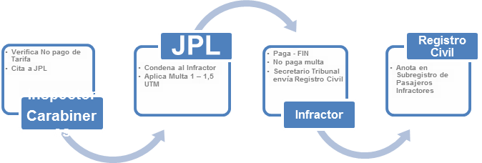
Luego, expresó que, desde la creación del sub registro, esto es, desde el 30 de noviembre de 2012, se han anotado un total de 27.561 personas, siendo la cifra actual de 24.869, destacándose asimismo que 264 sujetos han sido infraccionados en tres oportunidades.

Por otra parte, indicó que en lo referente al control de evasión realizado por el Ministerio de Transportes y Telecomunicaciones, el año 2014 aumentó en un 400% la cantidad de inspectores en la vía pública, contándose, asimismo, con 80 Carabineros todos los días en esta labor. Todo lo cual, señaló, contribuyó a realizar más de 1.400.000 controles a pasajeros, de los cuales 85.000 resultaron como infractores. En esa línea, indicó que para el año en curso el objetivo es alcanzar 1.760.000 controles, es decir, un 26% más que el año 2014. Lo anterior, graficado de la siguiente manera:

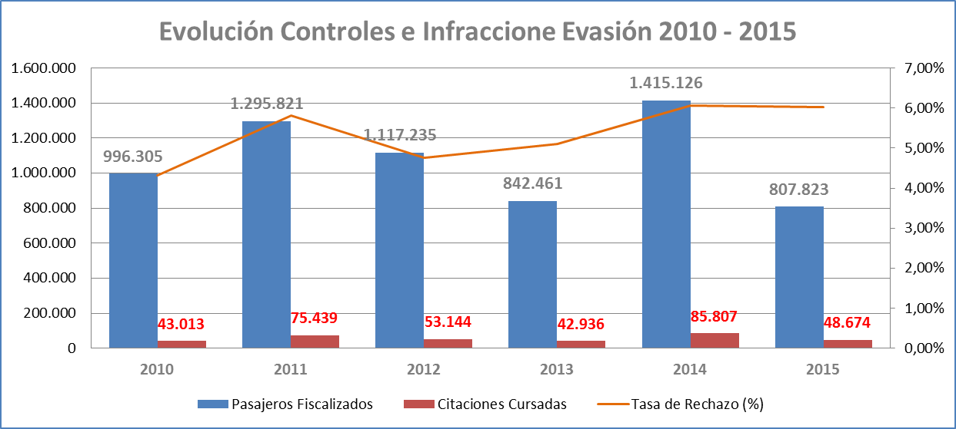
Luego, a su turno, ilustró la situación de los controles a la evasión mediante el esquema que a continuación se observa:

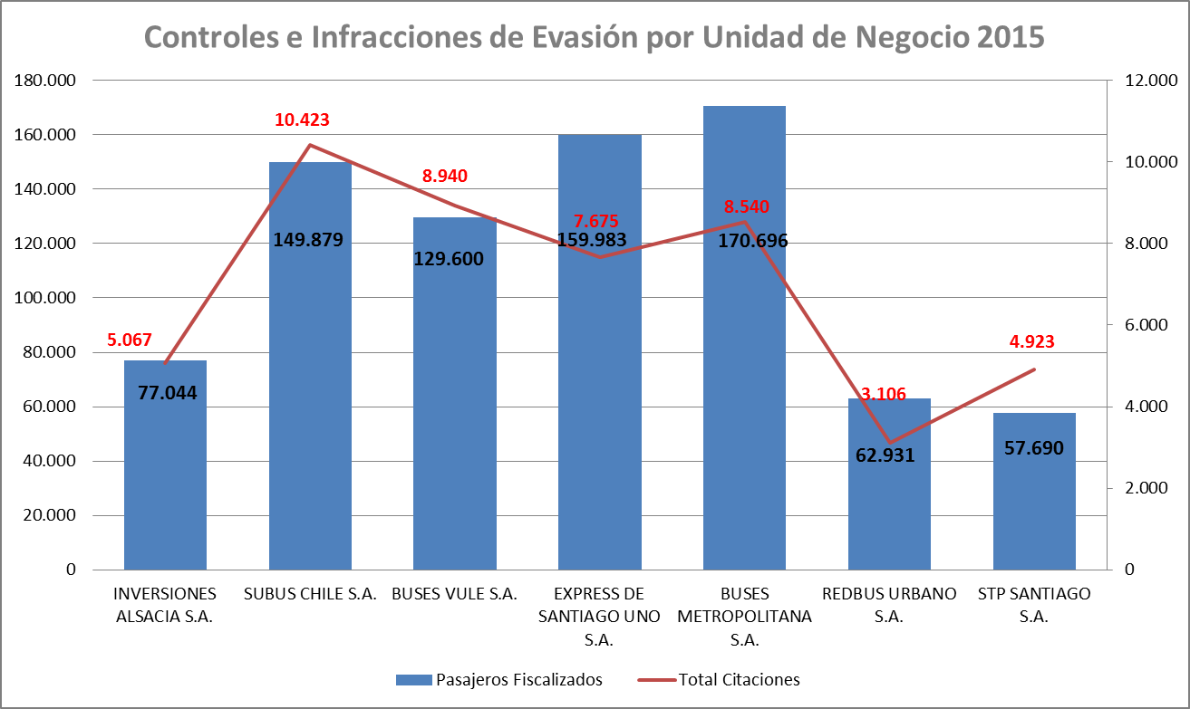
PRESENCIAL: realizada por Fiscalización de Transportes
Balance Enero - Junio de 2015

Por último, concluyó el punto destacando que en el primer semestre de 2015, el balance de las fiscalizaciones llevadas a cabo por el Ministerio de Transportes y Telecomunicaciones presenta las siguientes cifras:
- 807.823 controles.
- 48.674 infracciones.
- 1.709 pasajeros con Tarjeta Nacional Estudiantil (TNE) de la cual no son titulares.

III. Post fiscalización Infracciones de Evasión

En lo relativo al posterior seguimiento de las infracciones una vez cursadas, realizó una comparación entre dos estudios al respecto, en los años 2011 y 2014, respectivamente, los cuales arrojaron los resultados que a continuación se observan:

A. Estudio año 2011

Universo: 12.755 infracciones cursadas entre abril y agosto de 2010, enviadas a 67 Juzgados de Policía Local.

Muestra: 720 casos de 27 Juzgados de Policía Local (error muestral de 3,6% global).

Resultado: El 43,1% de las causas terminan en el pago de una multa.

B. Estudio realizado el Año 2014

Universo: 52.941 casos de 46 Juzgados de Policía Local.

Muestra: 1.193 casos (error muestral de 5% global).

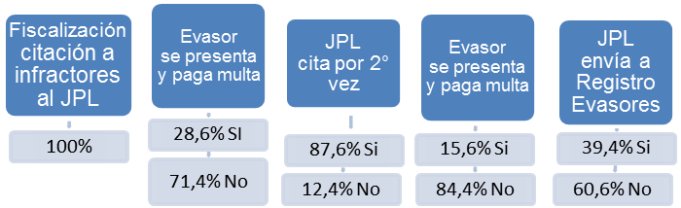
Resultado: El 32,8% de los infraccionados paga la multa.

En consecuencia, explicó que en tres años la tasa de pago disminuyó en casi 10 puntos porcentuales.

IV. Contenido del proyecto de ley

Para comenzar con la descripción de este punto, mencionó las experiencias comparadas al respecto.

En efecto, expresó que en España, viajar sin billete o título de transporte no validado (al inicio o en el transbordo), viajar con uno que no es válido para el trayecto determinado, o viajar con un billete falsificado o manipulado, es sancionado con una advertencia o amonestación verbal, con multa de hasta 600 euros (alrededor de $ 390.000 pesos), o ambas.

En segundo orden, destacó que en Inglaterra si se viaja en tren sin billete de transporte, se configura un delito, cobrándose una tarifa de penalización fijada en una tasa superior a la tarifa normal, la cual debe ser pagada en el acto. El monto en concreto asciende a alrededor de 20 libras esterlinas (alrededor de $ 18.000 pesos) o el doble de la tarifa única más elevada. Si el usuario no paga tal tarifa de penalización en el acto, los inspectores pueden denunciarlo ante los tribunales competentes y los datos de los infractores serán transmitidos a una agencia de cobro de deudas.

En tercer lugar, mencionó que en Australia si se sorprende a una persona sin pagar la tarifa, las sanciones que se aplican son:

- Multa que va desde los 100 hasta los 500 dólares australianos.

- Incorporación a un registro de multas impagas

- Suspensión licencia de conductor y, en algunos casos, privación de libertad.

Por último, destacó que en el caso de Portugal, si se detecta a una persona sin un título válido de transporte, aunque se invoque la pérdida del mismo, o ante la negativa de exhibir el documento, se aplican multas de entre 100 y 150 veces el monto del pasaje más económico, pudiendo también incautarse la tarjeta.

A. Sanciones que se proponen en el proyecto:

Por otra parte, explicó las sanciones propuestas en la iniciativa, las que describió en los siguientes términos:

1) Se incorpora una nueva falta gravísima: hacer uso del transporte público con un pase escolar, educación superior o cualquier otro instrumento que permita el acceso al transporte público, sin ser el titular. Multa de 1,5 a 3 UTM (Art. 199 N° 3, nuevo, Ley de tránsito).

2) Se añaden nuevos delitos en los artículos 196 quáter y quinquies, nuevos, de la Ley de Tránsito:

Falsificar instrumentos que permitan el acceso al transporte público; hacer uso de instrumento falsificado; alterar medios tecnológicos, entre otros. Pena de presidio menor en cualquiera de sus grados (61 días a 5 años) y multa de 11 a 20 UTM.

En la misma línea, quién indebidamente se apodere, comercialice, exporte, transmita, importe o distribuya la información contenida en un medio tecnológico de acceso a los servicios de transporte; y el que indebidamente y de cualquier modo, altere, modifique, dañe o destruya los datos contenidos en un medio tecnológico de acceso, será castigado con la pena de presidio menor en su grado mínimo a medio (61 días a 3 años) y una multa de 50 a 100 UTM.

3) Se sanciona la entrega de un domicilio falso o inexistente: con ocasión de la citación al Juzgado de Policía Local, con hasta 10 UTM.

4) Se eleva a la categoría de infracción grave el no detener el vehículo de transporte público cuando ha sido requerido por el pasajero.

5) Se crea un nuevo Registro Público de Infractores: el cual será administrado por el Ministerio de Transportes y Telecomunicaciones, en el cual se registrarán los condenados por las infracciones a los arts. 199 N° 3 y 200 N° 42, ambos nuevos, el cual podrá ser consultado por cualquier persona.

6) Se incorporarán al Registro Nacional de Conductores de Vehículos Motorizados (hoja de vida del conductor) las anotaciones en el Registro de Pasajeros Infractores.

7) Fortalecimiento de atribuciones en control y fiscalización: i) se faculta a Carabineros, a los inspectores fiscales y municipales, y al personal autorizado de ferrocarriles de servicio metropolitano, a retener el mecanismo o instrumento que permita acceder al transporte público, en caso que se detecte su uso incorrecto; ii) se habilita al Ministerio de Transportes y Telecomunicaciones a solicitar el domicilio, la cédula de identidad o requerir se acredite la titularidad del mecanismo o instrumento que permita el acceso al transporte público, al momento de la fiscalización y al momento de la entrega del instrumento; iii) se faculta al personal señalado a requerir a la entidad competente la inutilización del instrumento; iv) se habilita al Ministerio de Transportes y Telecomunicaciones a regular la confección, entrega, reposición y demás acciones asociadas, de cualquier mecanismo o instrumento que permita el acceso y uso del transporte público; y v) se permite a los prestadores de servicios de transporte público para constatar el cumplimiento de la obligación del pago de la tarifa, exigir la exhibición del instrumento que permita el acceso a éste y, en caso de negativa, a solicitar el abandono del vehículo.

B. Mejoras procedimentales
Por su parte, se refirió a las propuestas procedimentales destinadas a dotar de mayor eficacia y eficiencia al cobro de las multas cursadas, cuales son:

1) Se incentiva el pago de la multa con rebajas del 50% si se paga dentro de los cinco primeros días.

2) Se faculta a la Tesorería General de la República para retener de la devolución de impuesto el valor de la multa.

3) Se establece que el pase escolar y el pase de educación superior es un instrumento público personal e intransferible.

4) Se fija como lugar válido para realizar notificaciones o citaciones, el último domicilio que se tuviere registrado en los registros que lleva el Ministerio de Transportes y Telecomunicaciones o el Servicio Nacional de Registro Civil e Identificación.

Por último, para finalizar su presentación, explicó que la evasión del pago de tarifa es un fenómeno multi-causal, por lo que la presente iniciativa pretende introducir nuevos instrumentos y mecanismos para combatir tal situación.

En consecuencia, recalcó que se requieren una serie de medidas adicionales al proyecto de ley que contribuirían a reducir los niveles actuales de evasión, como por ejemplo:

- Instalar validadores en puertas posteriores de los buses, al menos en la segunda puerta.

- Ampliar y optimizar la red de recarga de tarjetas Bip.

- Implementación de nuevas zonas pagas fijas o móviles.
- Aumentar la fiscalización.

Finalizada la intervención anterior, los señores Senadores formularon las siguientes observaciones:

El Honorable Senador señor Orpis, en virtud de la exposición del Ministro de Transportes y Telecomunicaciones, señor Andrés Gómez-Lobo, señaló que, a su juicio, lo que hay tras la evasión es un problema cultural de no pago. Por tal razón, afirmó que el proyecto debiese ser más radical en términos de crear una cultura inversa.

Lo anterior, en atención al negativo impacto fiscal que dicha conducta genera, cuestión que, a su vez, preguntó al Ministro de Transportes y Telecomunicaciones, señor Andrés Gómez-Lobo.

El Presidente de la Comisión, Honorable Senador señor Ossandón, compartió lo señalado por el Honorable Senador señor Orpis, esgrimiendo a su turno que, en su experiencia como Alcalde, hay zonas en las cuales el control se vuelve muy complejo, por lo que se debiesen buscar otras alternativas de mayor envergadura.

En ese sentido, consideró que el hecho de que personal de Carabineros se ocupe de tareas de control de no pago no resulta adecuado, en tanto se desatienden situaciones de mucho mayor peligro para la comunidad.

Sin perjuicio de lo anterior, afirmó que la misma aplicación de la multa muchas veces se frustra ante el Juzgado de Policía Local, toda vez que la ley posibilita que el infractor sea condenado a realizar trabajos comunitarios, los que de igual forma no se realizan en las mejores condiciones, obstaculizándose, a su vez, su finalidad.

Por otro lado, expresó que, en su opinión, se debiesen ampliar las redes de recarga de tarjetas BIP, incorporando mayor tecnología al sistema. Así, afirmó que las zonas pagas son la única solución para los sectores más vulnerables, no obstante que se debe reforzar el control del pago en tales áreas, en tanto la fiscalización efectuada por los propios concesionarios no ha sido eficaz.

El Ministro de Transportes y Telecomunicaciones, señor Andrés Gómez-Lobo, respondiendo a la pregunta del Honorable Senador señor Orpis, señaló que el impacto fiscal irrogado por el no pago es de compleja determinación.

Lo anterior, ya que si bien habrá mayores recursos ante una reducción de la evasión, eso, a su vez, conduce a un mayor pago a los operadores. En consecuencia, afirmó que resulta determinante analizar el recorrido del evasor. Así, señaló, a modo de ejemplo, que un evasor que toma tres buses, financieramente hablando, es mejor que evada a que pague.

Por otro lado, expresó que al reducir la evasión, probablemente haya usuarios que no efectúen viajes que actualmente hacen.

Por las razones precedentemente expuestas, explicó, es que se hace compleja la determinación del impacto fiscal de la evasión, la que, de igual forma, estimó entre $80.000.000.- (ochenta mil millones de pesos) a $100.000.000.- (cien mil millones de pesos), como cifra máxima. Enfatizando a su vez, que la reducción de la evasión es importante pero no explica de por sí el déficit.

A su vez, destacó que la evasión genera, además del impacto fiscal mencionado, una sensación sociocultural de injusticia frente al no pago, en tanto los usuarios que cumplen con su obligación pertenecen al mismo nivel socioeconómico que los que no lo hacen, generándose un sentimiento de impunidad y abuso. A su turno, dicha conducta tiene un impacto operacional, en tanto implica soportar una mayor carga de capacidad en cada viaje, la que probablemente disminuiría considerablemente si se pudiese controlar efectivamente el pago de la tarifa.

Para concluir el punto, enfatizó que si la gente paga el Metro, en virtud de los mayores controles que existen en este último y la mayor tradición y cultura a este respecto, carece de sentido que no lo haga en el transporte de superficie.

Por otra parte, haciéndose cargo de la observación efectuada por el Honorable Senador señor Ossandón, indicó que no existe la viabilidad para que se logre recargar la tarjeta por Internet, en tanto la tecnología no lo permite, ya que se requiere de algún medio físico que valide la información digital. Sin perjuicio de eso, mencionó que el Ministerio de Transportes y Telecomunicaciones está trabajando en la posibilidad de que los teléfonos inteligentes puedan ser utilizados como medios de validación.

En lo referente a la red de carga de las tarjetas BIP, afirmó que se está avanzando en identificar todos aquellos paraderos en donde no existe un punto BIP a menos de cien metros, apuntando a esos sectores para implementar una mayor red de carga.

En lo que respecta a la imposición de multas por parte de los Juzgados de Policía Local, mencionó que se han reunido con los Jueces para abordar el asunto, los cuales, afirmó, cada día están cursando mayor cantidad de multas ante el caso del no pago.

Por último, expresó que comparte la opinión del Honorable Senador señor Ossandón respecto de las zonas pagas, por lo que se están traspasando los controles de las mismas a los operadores.

El Honorable Senador señor Orpis, en virtud de lo señalado por el Ministro de Transportes y Telecomunicaciones, señor Andrés Gómez-Lobo, solicitó a este último, por intermedio de la Comisión, hacer llegar los estudios que el Ministerio ha realizado acerca del impacto fiscal generado por el sistema.

A su turno, señaló que se debería estudiar la posibilidad de personalizar las tarjetas, en orden a que ante infracciones por no pago se pudiese inhabilitar inmediatamente dicho instrumento, a fin de que el evasor se sujetara a alguna consecuencia directa por su actuar.

El Ministro de Transportes y Telecomunicaciones, señor Andrés Gómez-Lobo, en respuesta de la observación realizada por el Honorable Senador señor Orpis, expresó que, sin perjuicio de estudiar la posibilidad de tener tarjetas personalizadas, sería conveniente analizar la viabilidad de tarjetas temporales, de una semana o un mes, en donde el usuario, por un precio determinado, compre una tarjeta y la pueda usar en cuantos viajes requiera en tal período. Así, solicitó a la Comisión tiempo para evaluar tales posibilidades.

Presentación del Presidente del Directorio de la Asociación de Concesionarios de Transporte Urbano de Superficie (ACTUS)

El Presidente del Directorio de la Asociación de Concesionarios de Transporte Urbano de Superficie, señor Héctor Moya, comenzó su exposición señalando que la asociación gremial que representa se formó hace dos años atrás y agrupa a seis empresas operadoras de buses del Sistema de Transporte Público de Santiago (TRANSANTIAGO), reuniendo a una flota de 5.847 buses, los cuales representan el 90% del total del sistema, que alcanzan una cobertura de 6,2 millones de personas en 34 comunas. Todo lo anterior, señaló, empleando una fuerza laboral de 23.834 trabajadores, de los cuales 17.000 son conductores.

I. Antecedentes

Posteriormente, expresó que el período enero-mayo de 2014, comparado con el período enero-mayo 2015, todo el sistema de transporte público, incluido el Metro, presenta un déficit estructural. En efecto, afirmó que durante el año en curso se han realizado 23.945.000 validaciones (pasajeros transportados que pagan) menos que el año pasado en el mismo lapso, de las cuales 16.000.000 corresponden a bajas en las validaciones de buses y 7.600.000 a caídas en las validaciones de Metro. Lo anterior, lo describió con los siguientes esquemas:

 | Val. TS 2015 | Val. TS 2014 | Val. Bus 2015 | Val. Bus 2014 | Val. Metro 2015 | Val. Metro 2014
Enero – Mayo | 634.110.312 | 658.055.822 | 374.311.888 | 390.635.584 | 259.798.424 | 267.420.238
Diferencia | -23.945.510 |  | -16.323.696 |  | -7.621.814

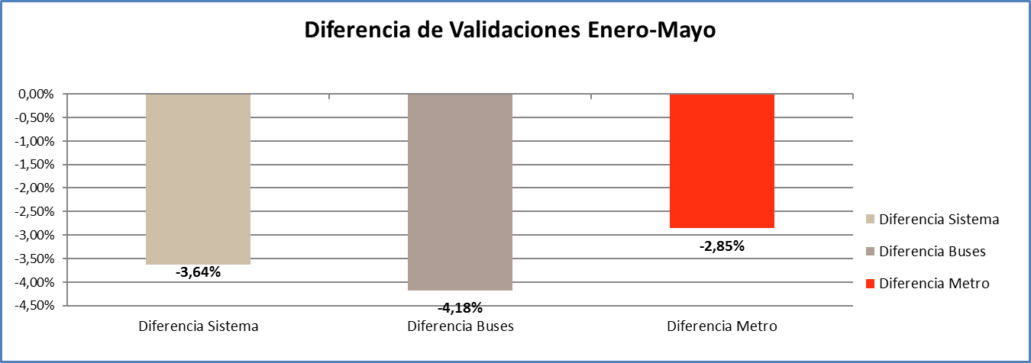
Fuente: Archivo Transacciones Sistema enviado por el Directorio de Transporte Público Metropolitano, actualizado al 6 de Junio de 2015. El porcentaje mostrado corresponde a la variación con respecto al total del 2014

De esa forma, explicó, el sistema en su totalidad, entre enero y mayo del presente año, ha caído un 3,64% respecto del mismo período en 2014. Posteriormente, señaló que dicha información es relevante para el análisis global que se realice del sistema del transporte público, ya que de seguir a la baja podría profundizarse aún más la problemática del sector.

Por otro lado, indicó que los contratos que los operadores mantuvieron hasta el año 2012 contemplaban un pago fijo a estos últimos del orden del 80%, por lo tanto, la responsabilidad de cobrar recaía en el Estado a través del Ministerio de Transportes y Telecomunicaciones, para lo cual se creó una empresa denominada Administrador Financiero de Transantiago S.A. (AFT). El año 2012, prosiguió, se cambiaron los contratos y el 70% de los ingresos de las empresas operadoras pasaron a depender exclusivamente de las validaciones, por lo que son esencialmente variables. Por lo tanto, afirmó que hoy a quien más daño le hace la evasión es a las empresas del sector.

Conforme a lo expresado, indicó que las operadoras, a partir del año 2012, han contratado a más de 2.000 fiscalizadores, medida que si bien presentó una pequeña mejoría inicial, actualmente ha perdido su eficacia. En efecto, destacó que durante el año 2014 se presentó un nivel de evasión del 24%. Graficó dicha situación, a partir del año 2010, con la descripción del siguiente esquema:

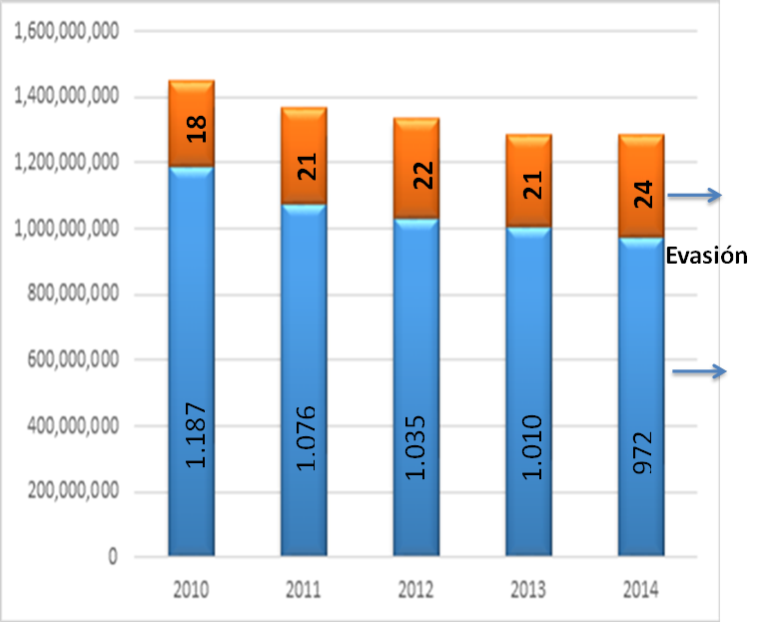

En esa línea, recalcó que no existe una disminución de los usuarios que ocupan el sistema, sino que una creciente cantidad de pasajeros que no paga su pasaje.

Por otra parte, señaló que desde una perspectiva pública, el costo de la evasión del sistema, en el año 2014, alcanzó el monto de US$116 millones (alrededor de $66.201 millones), lo que contempla la totalidad del sistema.

Para arribar a esa cifra, expresó, sólo se considera el total de viajes en bus, los cuales representan el 46% del total. Lo anterior, en tanto el Metro tiene una evasión inferior al 1%, en concreto, 0,6% según informaciones oficiales. Así, explicó que la evasión golpea dicho porcentaje y no al 100% del sistema. En el mismo sentido, manifestó que el 25% de los viajes en bus se combina con el Metro, por lo tanto, a su juicio, el usuario evade en el bus pero no en este último, por lo que en este tipo de viajes la evasión no tiene efecto y en consecuencia no entra al cálculo.

A su turno, y siempre para efectos del cálculo en comento, señaló que luego se distribuyen los viajes en bus según el tipo de usuarios (estudiantes de educación básica, media y superior, y los adultos). De esa forma, concluyó, al aplicar a ese número de personas la tarifa y la tasa de evasión, se arriba a la cifra de US$116 millones (ciento dieciséis millones de dólares estadounidenses).

II. Propuestas

En otro orden de ideas, en lo referente a las propuestas de la asociación que representa, declaró que la opinión que siempre ha mantenido el gremio, como solución al problema de la evasión, es cerrar el sistema. Así, afirmó que todos los países que han avanzado en el transporte público tienen sistemas cerrados.

No obstante lo anterior, explicó que si bien es comprensible que dicho sistema no se pueda aplicar a todos y cada uno de los actuales paraderos, es primordial idear su implementación, en tanto permitiría reducir la evasión a niveles similares a los de Metro.

Dichas zonas pagas (cerradas), en su opinión, debiesen establecerse en alrededor de 480 puntos en Santiago, que presentan un promedio de más de 500 pasajeros por hora. En el resto de los paraderos, explicó, deberían instalarse zonas pagas al estilo de las 300 ya existentes, las cuales presentan resultados bastante exitosos.

Por otro lado, expresó que deben aumentarse los puntos de carga del sistema. En efecto, destacó que inicialmente el sistema tenía contemplado contar con una red de 15.000 puntos de carga, no obstante que en la actualidad sólo se cuentan con 1.500. Ello ocasiona que muchas personas evaden porque no tienen donde recargar su tarjeta. Ejemplificó dicha situación señalando que, en la Comuna de Puente Alto, si el usuario toma el bus en la intersección entre Avda. Santa Rosa con Eyzaguirre, debe ir a recargar su tarjeta a la plaza de Puente Alto.
El mencionado déficit, en opinión de ACTUS, se originó porque el Metro ya contaba con un sistema propio, lo que obligó a las personas a ir a recargar sus tarjetas a sus estaciones, debiendo adecuarse a dicha red.

En tal sentido, recalcó como una tarea prioritaria para reducir la evasión el ampliar la red de carga.

A su turno, indicó que sería adecuado flexibilizar el sistema de pago de las tarjetas, estableciendo tarjetas diarias, semanales o mensuales, fijando asimismo rebajas y tarifas diferenciadas según los horarios de mayor o menor congestión. Lo anterior, afirmó, es viable en tanto los validadores actuales permiten hasta 14 perfiles de tarifas, por lo que se podrían aplicar para tales categorías.

III. Propuestas al proyecto de ley

Por otra parte, sugirió incorporar al proyecto de ley una habilitación para que las empresas operadoras puedan incorporar mayor tecnología al sistema de validación de los buses. Así, señaló como ejemplo la instalación de validadores inteligentes, los cuales comprueban la procedencia de los beneficios a que tiene derecho el usuario; la instalación de validadores con verificación de huella digital; o de artefactos controladores de pasajeros, estos últimos permiten calcular la evasión instantáneamente entre las personas que suben.

En lo referente a la infracción al artículo 86 de la Ley de Tránsito, esto es, la no detención del conductor en los paraderos cuando ello ha sido requerido por una persona, la cual en el proyecto es elevada al carácter de infracción grave, propuso que, cuando dicha infracción sea cursada, se notifique la sanción a la empresa concesionaria y al responsable del servicio, según la inscripción del Registro Nacional de Servicios de Transporte Público.

Por último, respecto a los pases escolares, señaló que es necesario que la JUNAEB pueda entregar a los operadores el listado completo de las personas beneficiarias, a fin de incorporar tales datos a los sistemas informáticos de los buses, verificando luego la procedencia de dichos beneficios a los usuarios que emplean el transporte.

Finalizada la intervención anterior, los señores Senadores formularon las siguientes observaciones:

El Honorable Senador señor Orpis, preguntó al Presidente del Directorio de la Asociación de Concesionarios de Transporte Urbano de Superficie, señor Héctor Moya, si, a juicio de ACTUS, el proyecto de ley en estudio es idóneo para lograr una reducción en las tasas de evasión actual del Sistema de Transporte Público de Santiago.

El Presidente del Directorio de la Asociación de Concesionarios de Transporte Urbano de Superficie, señor Héctor Moya, señaló que, en opinión de la entidad que representa, si bien valora las medidas propuestas en la iniciativa, entiende que ellas deben ser acompañadas por otras para reducir eficientemente el nivel de evasión, primordialmente avances tecnológicos y de infraestructura.

A su turno, señaló que aprecia la colaboración de Carabineros de Chile en este ámbito, pero que tanto en la actualidad como en la realidad que propone el proyecto no es un factor eficaz en el combate de la evasión.

Por último, se pronunció favorablemente respecto de la facultad que la iniciativa otorga a las empresas concesionarias para detener el vehículo, verificar el pago de la tarifa por parte de los usuarios y bajar al pasajero evasor, lo que en su criterio es una necesidad imperiosa, toda vez que en la actualidad es sólo Carabineros de Chile quien puede detener el bus y controlar, lo que hace inviable un correcto control en atención a los aproximadamente 6.400 buses en circulación y los 24 funcionarios policiales destinados al efecto.

El Director Ejecutivo de la Asociación de Concesionarios de Transporte Urbano de Superficie, señor Víctor Barrueto, expresó que lo fundamental para disminuir la evasión es cerrar el sistema, sin perjuicio de hacer presente la utilidad del proyecto como mensaje ético, jurídico y cultural de reprobación a la evasión.

El Honorable Senador señor Ossandón, mencionó que el proyecto debe asumir la situación de la mayor infraestructura requerida por el sistema, como asimismo mayor regulación de la operatividad de las zonas pagas. Por su parte, finalizó destacando que no es partidario de que Carabineros de Chile emplee valiosas horas de su trabajo tratando de combatir la evasión.

El Presidente del Directorio de la Asociación de Concesionarios de Transporte Urbano de Superficie, señor Héctor Moya, expresó que, efectivamente, cuando se inició el sistema todo lo que tenía que ver con el cobro del usuario era responsabilidad del Estado y, por lo tanto, fue el Ministerio de Transportes y Telecomunicaciones quien comenzó a instalar y administrar las referidas zonas pagas.

La situación cambió el año 2012, en tanto se modificaron los contratos y los operadores decidieron hacerse cargo de dicha tarea, sin perjuicio de que el Ministerio de Transportes y Telecomunicaciones continuó administrando las zonas pagas, las cuales, a su vez, fueron licitadas para radicar su control en otras empresas. En ese sentido, afirmó que existía un compromiso con el Ministro del ramo, señor Andrés Gómez-Lobo, en orden a que en febrero de 2016, época en la cual concluirán su vigencia los contratos actualmente vigentes, se traspase tal administración a las empresas operadoras, lo que, en su opinión, es del todo lógico si son éstas quienes asumen el cobro en el sistema.

Presentación del Presidente de Redbus Urbano S.A.

I. Introducción

El Presidente de Redbus Urbano S.A., señor Alberto Urquiza, inició su exposición señalando que la entidad que representa pertenece al mayor grupo operador mundial del rubro, en efecto, expresó que Redbus Urbano S.A. está controlada por Transdev, una empresa que pertenece al Estado francés.

A su turno, indicó que desde el inicio del proceso del control de la evasión, impulsado por el cambio de contratos en el año 2012, su empresa ha hecho todo lo necesario para su efectiva disminución, llegando al límite de sus posibilidades, alcanzando la cifra en este ítem los $1000 millones. En efecto, afirmó que por más recursos que se inyecten, en las condiciones actuales, eso no se traducirá en un descenso de la evasión.

Por otra parte, destacó que la iniciativa en examen, en tanto incorpora medidas de disuasión a los usuarios evasores, es útil y necesaria. Pero, agregó, debe situarse en un contexto de mayores acciones, complejas y de largo plazo, las cuales dicen relación con la organización de la ciudad y la coordinación con las autoridades de la Región Metropolitana y Metro S.A.

Así, propuso que se empleen en nuevas tecnologías de control de la evasión, en la misma línea señalada anteriormente por el Director Ejecutivo de la Asociación de Concesionarios de Transporte Urbano de Superficie, señor Víctor Barrueto, a fin de evitar que funcionarios de Carabineros destinen horas de su trabajo a fiscalizar esta situación.

Todo lo anterior, destacó, a fin de que el transporte público se revalorice, y se aprecie, por parte de la ciudadanía, más que el transporte privado.

II. Plan de control de vasión

Posteriormente, pasó a detallar el plan realizado por la empresa en lo referente al control de la evasión. En efecto, señaló que en noviembre del año 2011, Redbus Urbano S.A. diseñó un plan piloto a fin de lograr dos objetivos:

- Entregar una señal al pasajero del inicio de una nueva etapa en el que se controlará la validación;

- Evaluar la efectividad de las medidas implementadas en el plan piloto para mejorarlas posteriormente.

Dicho plan, agregó, fue implementado, por una parte, en las comunas de Huechuraba, Quilicura, Renca, Independencia, Conchalí, Recoleta y Santiago, resultando el servicio B01 el con más alto índice de evasión (El Salto - Población Huamachuco). Asimismo y, por otra, el mismo plan luego se ejecutó en la zona oriente, por la importancia en la demanda en temporada normal del servicio C02, que va desde San Carlos de Apoquindo a Escuela Militar (alimentando la línea 1 del Metro), ubicado en dicha zona.

A su turno, destacó que el cálculo fue efectuado en las horas punta y en las horas valle de días laborales de temporada normal, en los cuales se midió:

- Evasión por parada, por servicio realizado y por expediciones;

- Evasión por períodos punta mañana, punta tarde y valle;

Por su parte, señaló que, de igual forma, se definió el tipo de control a realizar en cada servicio:

- Control fijo, situado en el paradero, verificando todas las expediciones del servicio, asegurando un control del 100%.

- Control móvil, a bordo del bus, en el cual se insta al pasajero a validar su tarjeta BIP. Se realiza un seguimiento desde el primer hasta el último paradero, asegurando una cobertura total del servicio. Así, se sitúa al evasor en una situación de incertidumbre, ya que ningún paradero queda fuera de ámbito del control.

En lo referente al personal de control de evasión, indicó que el plan piloto se inició en diciembre de 2012, con un supervisor jefe y 14 fiscalizadores seleccionados a partir de un perfil de cargo bien definido, quienes controlaban dos servicios. Luego, añadió que al mes de mayo del año en curso, el plan de control cuenta con 107 fiscalizadores quienes controlan veintidós servicios. Dicho aumento, expresado en la siguiente gráfica:
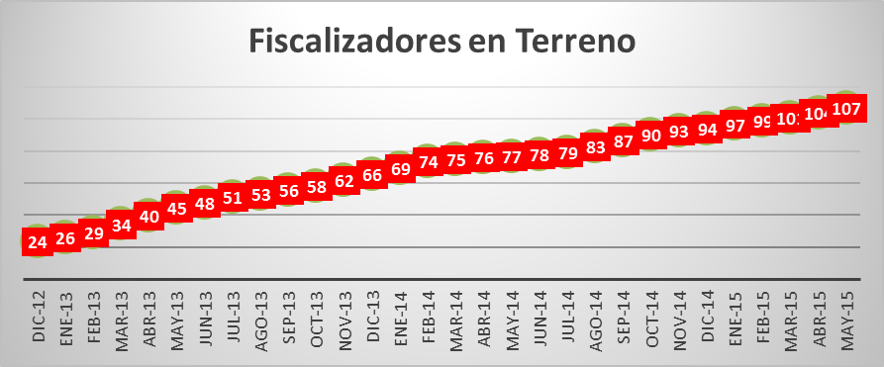

Posteriormente, pasó a enumerar los principales ejes del plan de control de evasión llevado a cabo por Redbus Urbano S.A.:

- Diagnóstico exhaustivo y detallado de la evasión por servicio;

- Detección de tramos y puntos de mayor afluencia y mayor evasión;

- Definición del tipo de control más adecuado (a bordo, en parada, o combinación);

- Cálculo de la cantidad de fiscalizadores a emplear en el control, con un mínimo de expediciones a controlar (en parada un 100%, a bordo un 40% mínimo);

- Selección y capacitación permanente del personal;

- Equipamiento de los fiscalizadores (uniformes, comunicaciones, vehículos, apoyo);

- Mediciones mensuales de la evasión en todos los servicios para evaluar la evolución de la tasa de evasión y recuperación de transacciones;

- Elaboración e implementación medidas correctivas en la operación del control de evasión.

Posteriormente, indicó que a partir de la experiencia recogida por dicho plan, se incorporaron nuevos objetivos específicos para el control de evasión:

- Mejorar la información al usuario;

- Aumentar la seguridad en las paradas;

- Asistir a usuarios con problemas de accesibilidad a los buses;

- Recolectar información relevante para mejorar la operación.

Concluyó el punto destacando que los objetivos antes mencionados se cumplen hoy, por la empresa que representa, a cabalidad.

Por otro lado, luego mencionó las consecuencias, en opinión de Redbus Urbano S.A., del control de evasión:

- La seguridad ha aumentado en las paradas, bajando los niveles de delincuencia;

- Evidencia de la disminución importante de grafitis;

- La asistencia a los usuarios para acceder y descender de los buses permite mantener una buena relación con los usuarios que validan, que se constituyen en los mejores aliados para cumplir esta función;

- Los fiscalizadores recogen información importante para mejorar la operación, cuando se alargan los intervalos, o cuando hay problemas de congestión por accidentes, manifestaciones u otros eventos.

Prosiguió a continuación destacando la evolución de las personas controladas desde el inicio, junto con la evolución de la tasa de evasión experimentada por la empresa, variables graficadas en el siguiente esquema:
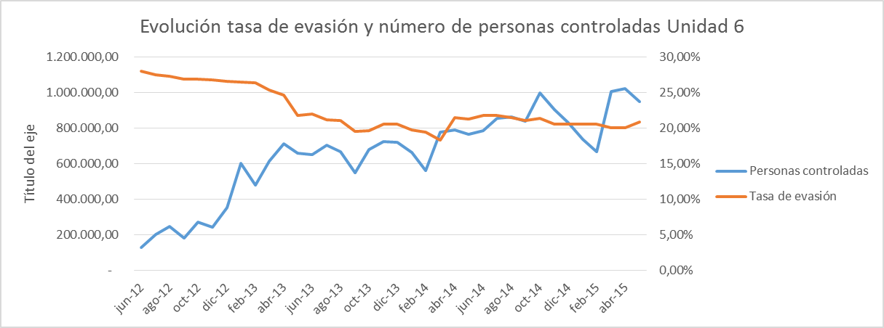

En consecuencia, manifestó que el gráfico evidencia que los esfuerzos de Redbus Urbano S.A. han logrado reducir la tasa de evasión promedio desde un 28% a un 21,3% desde diciembre del año 2012. Sin embargo, agregó que desde octubre de 2014 no ha habido una disminución de los evasores.

Complementando lo anterior, destacó que el control de la evasión ocurre en un contexto de disminución de la demanda, situación que es prácticamente generalizada para todos los operadores de buses sobre todo a partir del mes de noviembre de 2014.

Por último, indicó que el costo del control de evasión ha experimentado un alza significativa, estimando que para el año en curso la cifra total ascenderá, aproximadamente, a los mil millones de pesos.

III. Conclusiones

Respecto de las conclusiones a las cuales Redbus Urbano S.A. ha arribado, señaló las siguientes premisas:

- Las cifras e indicadores muestran que el esfuerzo del control de la evasión está llegando a un límite en el aumento de la eficiencia alcanzable con los medios disponibles.

- El Ministerio de Transportes y Telecomunicaciones también ha implementado un plan de control en todas las unidades de Transantiago por lo que la cobertura ha sido mucho más grande que en los años 2012 y 2013, sin embargo la evasión ha seguido aumentando.

- Por otro lado, el servicio de transporte por buses enfrenta una pérdida continua de demanda.

- La penalización de los evasores ayuda, pero es sólo un factor más.

Coherente con lo anterior, señaló que la respuesta a la pregunta del porqué de la evasión es compleja y tiene múltiples causas. Entre otras, porque los usuarios no sienten al sistema de transporte como un servicio aceptable que les ayuda, sumada a la mala experiencia en el inicio del sistema.

De esa forma, afirmó que el aumento de la efectividad del control de evasión, radica en otorgar más autoridad y amparo legal a los controladores y ciertamente por aumentar las penalizaciones, tal como se propone en el proyecto de ley en estudio.

No obstante lo anterior, señaló que es más importante aún el mejoramiento de la calidad del sistema de modo que los usuarios aprecien el valor de este servicio y su conducta sea de cuidarlo y no dañarlo, destacando que lo señalado es un proceso muy largo donde definitivamente es urgente priorizar al sistema de transporte público.

IV. Propuestas

Por último, para finalizar su presentación, mencionó las siguientes medidas como propuestas que aborden efectivamente la problemática de la evasión:

- Infraestructura que aumente la velocidad comercial de los buses;

- Semaforización que privilegie el transporte público;

- Construcción de paradas más acogedoras y que permitan el pago antes de subir a los buses;

- Estaciones de intercambio modal más eficientes y que hagan que la espera sea en un ambiente más amable;

- Mayor restricción al vehículo privado individual, sobre todo en horas punta y en calles de prioridad al transporte público.

Finalizada la presentación, los Honorables señores Senadores realizaron las siguientes observaciones:

El Honorable Senador señor Orpis, preguntó a los expositores si, a juicio de ellos, las normas contenidas en la iniciativa en estudio pueden lograr el efecto disuasivo que se pretende.

El Presidente del Directorio de la Asociación de Concesionarios de Transporte Urbano de Superficie, señor Héctor Moya, señaló que, de acuerdo con el criterio de la asociación que representa, categóricamente no se alcanza el fin disuasivo. Lo anterior, en virtud de la experiencia recogida en los años del sistema, junto con la visión que los propios funcionarios de Carabineros han acumulado en este ámbito.

El Presidente de Redbus Urbano S.A., señor Alberto Urquiza, se pronunció en una línea similar a la de su antecesor reiterando que el problema ni siquiera radica en mayor inyección de recursos ni medios, sino que se trata de un problema estructural, por lo que recalcó las propuestas mencionadas en las dos presentaciones. Asimismo, valoró como un avance las medidas contempladas en el proyecto en discusión.

El Abogado de la División Legal de la Subsecretaría de Transportes, señor Alfredo Steinmeyer, señaló que las medidas propuestas en la iniciativa en examen se concibieron como complementarias a las mencionadas por los expositores, por lo que el mérito de las mismas debe ser apreciado bajo tal prisma.

Por su parte, y en sintonía con lo mencionado por el Honorable Senador señor Ossandón en su intervención, expresó que precisamente una de las finalidades de la iniciativa es descongestionar de estas labores a Carabineros de Chile, por tal razón, por citar un ejemplo, el proyecto entrega atribuciones de control a inspectores fiscales, municipales y de ferrocarriles de servicio metropolitano.

El Presidente de la Comisión, Honorable Senador señor Girardi, expresó que, a su parecer, no hay ningún instrumento que por sí solo pueda combatir eficazmente a la evasión, cuestión que se debe tener presente.

A su turno, señaló que comparte la opinión del Presidente de Redbus Urbano S.A., señor Alberto Urquiza, en lo referente al necesario avance en la calidad del servicio que se presta, a efectos de la valorización del mismo por parte de la ciudadanía.

Por otro lado, y en relación al problema infraestructural hecho presente por los expositores, mencionó que todavía se encuentra pendiente la implementación, por parte del Estado, de las vías exclusivas para la mejor operatividad del sistema, lo que constituye otro obstáculo con esa finalidad. En efecto, agregó que un funcionamiento a través de vías exclusivas mejoraría mucho la calidad del transporte, en tanto un aumento del flujo significa a su vez mayor disponibilidad de buses.

En la misma línea, destacó la presentación de la Moción parlamentaria de su autoría, en conjunto con los Honorables Senadores señores Matta y Ossandón, que establece la posibilidad de que la autoridad competente determine, por razones de contaminación atmosférica, restricciones al parque vehicular (Boletín N° 10.184-15).

De esa forma, afirmó que si bien siempre habrá la disposición de debatir y proponer medidas complementarias, se debe avanzar en mejoras de infraestructura y medioambientales clave, en orden a dotar de mayor legitimidad a las sanciones que luego se apliquen.

Así, señaló que debiesen haber zonas pagas cerradas en las zonas de mayor afluencia, como también mayores puntos de recarga, cuestiones que, a su juicio, están fuera del debate y forman parte de una política seria, recalcando que ellas se contemplaban en el diseño original del sistema.

A su vez, manifestó que, sin perjuicio de lo anterior, y no obstante su carácter complementario, es necesario endurecer las sanciones en este ámbito, a fin de que se encuentren en sintonía con el bien protegido, señalando que es ésa la visión que se tiene en experiencias comparadas.

Prosiguió señalando que los gastos generados en esta área, que alcanzan el orden anual de los US$1.500.000.000 (mil quinientos millones de dólares estadounidenses) sólo en materia de subsidio, son especialmente complejos en un escenario nacional donde los mismos recursos pudiesen ser destinados a áreas de prioridad como salud o educación, por lo que abordar eficientemente esta problemática es una necesidad de primer orden.

Por último, destacó que las medidas que se adopten deben añadir nuevas tecnologías medioambientales para evitar su pronta obsolencia, como por ejemplo, incorporar buses eléctricos, contando así con una visión prospectiva del transporte público.

El Honorable Senador señor Orpis, solicitó por intermedio del Presidente de la Comisión, Honorable Senador señor Girardi, un oficio al Ministerio de Transportes y Telecomunicaciones, para que se le informe a la Comisión el nivel de inversión en infraestructura en zonas pagas y vías exclusivas.

De igual forma, solicitó a la Biblioteca del Congreso Nacional complementar su informe referente a la explicación de las sanciones por no pago de pasaje en transporte público urbano remunerado, a nivel de Derecho comparado, con las cifras de evasión en los países a que se hace referencia en el documento. En esa línea, destacó que las regulaciones comparadas mencionadas en el texto son de mucho mayor rigor que las actualmente vigentes en nuestro país, y las que, a su vez, propone el proyecto de ley en estudio.

El Honorable Senador señor Ossandón, preguntó al Abogado de la División Legal de la Subsecretaría de Transportes, señor Alfredo Steinmeyer, si la iniciativa se encamina hacia el futuro establecimiento de tarjetas nominativas.

El Abogado de la División Legal de la Subsecretaría de Transportes, señor Alfredo Steinmeyer, contestó afirmativamente a la pregunta formulada por el Honorable Senador señor Ossandó, agregando que en la presente iniciativa sólo se dispone que el pase escolar revista tal característica, para que posteriormente pueda ser fijado este sistema en los demás instrumentos.

El Honorable Senador señor Ossandón, replicó sosteniendo que se debiese analizar la viabilidad de disponibilidad tecnológica para la implementación de tal sistema.

El Presidente de la Comisión, Honorable Senador señor Girardi, estimó que, a su juicio, más que un problema tecnológico, ello deber ser parte de una política integral, en tanto inevitablemente el desarrollo de la tecnología podrá alcanzar los estándares que se requieren.

El Honorable Senador señor Orpis, compartió el punto mencionado por los Honorables Senadores señores Ossandón y Girardi, agregando que si el problema no está en la futura accesibilidad tecnológica del usuario a plataformas que permitan pagar su tarifa, sino en su voluntad de no pagar, debiesen ser más severas las sanciones que el proyecto en examen contemple.

El Presidente del Directorio de la Asociación de Concesionarios de Transporte Urbano de Superficie, señor Héctor Moya, señaló que sería importante revisar, para las futuras licitaciones en los años 2017 y 2018, los contratos. Lo anterior, en tanto las actuales convenciones tienen un defecto, en concreto, generan un negativo incentivo financiero al Estado en materia de evasión, en tanto al Fisco le es más conveniente que el usuario no pague la tarifa a que la pague, ya que así, debe transferir menos recursos a las empresas concesionarias.

El Presidente de la Comisión, Honorable Senador señor Girardi, concluyó la sesión expresando que el Ejecutivo debe proponer una iniciativa que se enmarque en un contexto de mejoramiento integral de esta política, ya que de por sí es sólo un instrumento adicional. Lo anterior, a fin de combatir eficazmente la problemática de la evasión.

Presentación del Gerente de Regulación y Finanzas de la Dirección de Transporte Público Metropolitano

El señor Julio Briones, inició su presentación explicando que pretende describir la evaluación económica del problema de la evasión y el fraude en el empleo de la Tarjeta Nacional Estudiantil (TNE).

De acuerdo al análisis efectuado por la Dirección de Transporte Público Metropolitano, señaló, la evasión, por una parte, alcanza un 25% en los servicios de buses y, por otra, el uso indebido de la TNE asciende a un 7% en el Metro.

Lo anterior, agregó, generó dos consecuencias en el sistema. Por un lado, el Estado dejó de recaudar recursos, pero por otro, se evitó pagar, esto último, ya que el Fisco recauda por cada viaje realizado, pero, a su turno, paga a las empresas concesionarias por cada etapa de dichos viajes efectuados.

En esa línea, destacó que la pregunta central es, si los usuarios que evadieron la tarifa o hicieron un mal uso de la TNE hubiesen pagado, ¿habría aumentado o disminuido el déficit de Transantiago? De ahí que para responder satisfactoriamente a esta interrogante, precisamente en virtud de lo complejo del análisis global del particular, se requiera de un sofisticado examen al respecto.

En el mismo sentido, recalcó que su exposición pretende evaluar el déficit que se habría generado en una hipótesis ideal sin evasión y uso indebido de la TNE y compararlo con la situación real actual.

Respecto de los datos con los que dicha evaluación está respaldada, señaló que ellos responden a los resultados de la Encuesta Origen Destino del año 2012, publicados recientemente en el mes de julio del año en curso, los que incluyen una visión completa de todos los viajes que se realizan, mirada con la cual no se contaba. Ello, en tanto esta última proporciona información acerca del 1% de los usuarios del sistema, independientemente de si pagan o no la tarifa, lo que permite tener datos respecto de los evasores, los que sin las respectivas validaciones eran “invisibles” para el sistema, sin perjuicio de los informes entregados por el programa de fiscalización. En este punto, resaltó que, a su experiencia, la estimación entregada por la referida encuesta es una muy buena medición de todos los viajes que se realizan en el Transantiago.

A su vez, señaló que la información antes descrita fue contrastada con los datos que la Dirección de Transporte Público Metropolitano maneja respecto de las transacciones efectuadas en el sistema durante el año 2012.

Por consiguiente, subrayó, es esta metodología la que diferencia a la evaluación en análisis de otras efectuadas por diversas entidades e instituciones.

I. Situaciones analizadas

En virtud de lo expresado, indicó que el examen parte de una situación base, la cual contempla los niveles de evasión registrados en 2012, y su proyección para los años 2013 a 2015, la que se contrastará con cuatro escenarios alternativos construidos sobre la base de las siguientes dos dimensiones:

a. Porcentaje de reducción de evasión y mal uso de la TNE. Se consideran dos niveles:

• Reducción total, en un 100%, de la evasión y del uso indebido de la TNE.

• Reducción parcial, en un 50%, de la evasión y del uso indebido de la TNE.

b. Porcentaje en que las eventuales ganancias que generaría dicha reducción se reparten entre el Estado y los operadores. Se consideran dos niveles:

• Si sólo el Estado se encarga de reducir la evasión y el mal uso de la TNE, entonces el 100% de los eventuales beneficios se destinarían para reducir el déficit de Transantiago.

• Si tanto el Estado como los operadores se encargan de reducir la magnitud de estos problemas, entonces los eventuales beneficios se reparten en partes iguales, esto es, 50% para cada uno.

II. Número y porcentaje de etapas de viajes

A este respecto, señaló que, durante el año 2012, en cuatrocientos dieciséis millones de etapas de viajes se evadió el pago de la tarifa o se usó indebidamente la TNE, lo anterior, descrito en específico a partir del gráfico que a continuación se presenta:

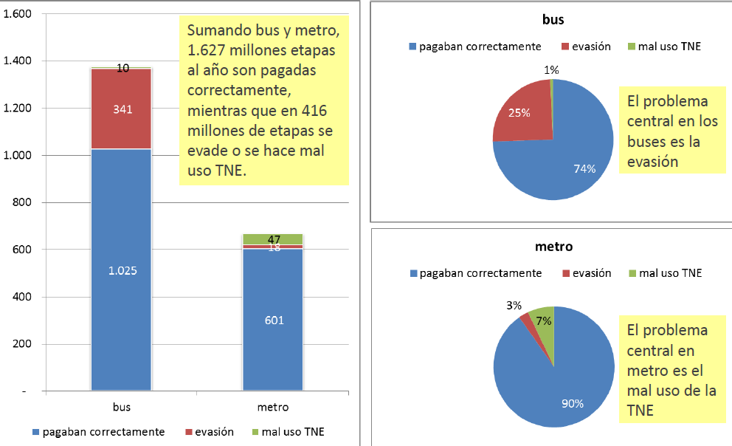

En ese sentido, expresó que si dicha cantidad de evasiones y fraudes no se hubiesen realizado, el déficit del sistema se hubiese reducido en veintidós mil millones de pesos, ello explicado a través del siguiente esquema:

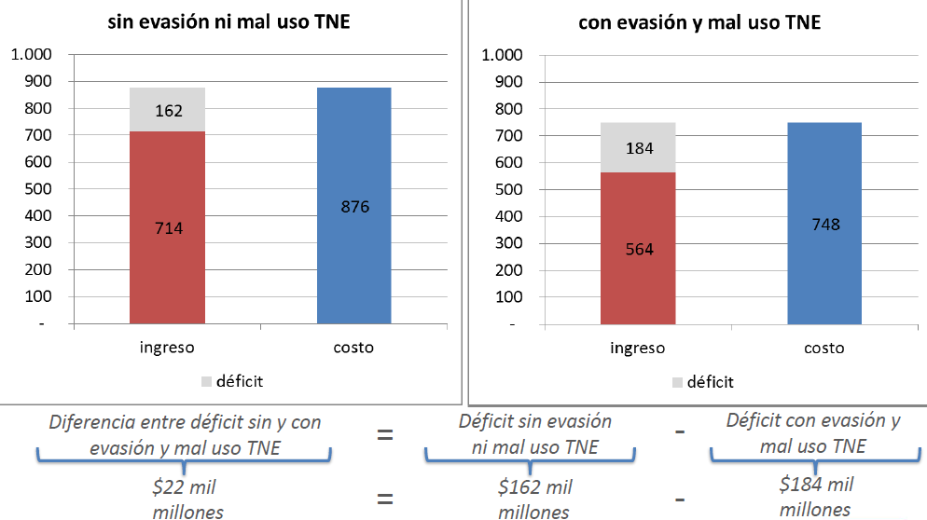

En efecto, señaló que las barras de color rojo a la izquierda de ambos gráficos dan cuenta de los ingresos del sistema, advirtiendo que de no haber ocurrido las problemáticas antes reseñadas los ingresos del sistema hubiesen alcanzado a los setecientos catorce mil millones de pesos, a diferencia de los quinientos sesenta y cuatro mil millones de pesos efectivamente recaudados.

Por otro lado, explicó que las barras azules situadas a la derecha de tales gráficos expresan los costos del sistema, observando que, incluso en un escenario sin evasión ni uso indebido de la TNE, el costo aumenta, desde setecientos cuarenta y ocho mil millones de pesos a ochocientos setenta y seis millones de pesos. Lo anterior, reiteró, debido a que el Estado paga a las empresas concesionarias por cada etapa de viajes efectuados.

Por último, y en razón de lo descrito, indicó que el déficit, ilustrado por las barras grises situadas en el extremo superior de las barras izquierdas de ambos gráficos, en el caso hipotético de no existir ni evasión ni fraude, en contraposición a la realidad en donde tales problemáticas sí se manifiestan, se reduce en veintidós mil millones de pesos, a saber, desde ciento ochenta y cuatro mil millones de pesos a cientos sesenta y dos mil millones de pesos.

Sin perjuicio de lo anterior, destacó que las cifras del año 2012 antes descrito sólo representan una parte del déficit, ello ya que el costo del sistema se compone tanto por lo que el Fisco paga a las empresas concesionarias por concepto de pasajero transportado (PPT) como por kilómetros recorridos (IPK), además de pagos por servicios complementarios.

En ese sentido, explicó que la presente evaluación sólo considera el ítem pago por pasajero transportado (PPT), toda vez que los pagos por kilómetros de esas cuatrocientas dieciséis millones de etapas no pagadas ya se encuentran absorbidas. Así, precisó que independientemente que se evada o no los buses recorren de igual forma los kilómetros de los recorridos, por lo que en este sentido el ítem IPK aparece ya comprendido.

III. Diferencias en déficit entre situaciones con y sin evasión y uso indebido de la TNE para distintos escenarios 2012 - 2015

A su turno, describió con la siguiente figura las cifras del déficit (expresadas en miles de millones de pesos) en los cuatro escenarios hipotéticos antes mencionados:
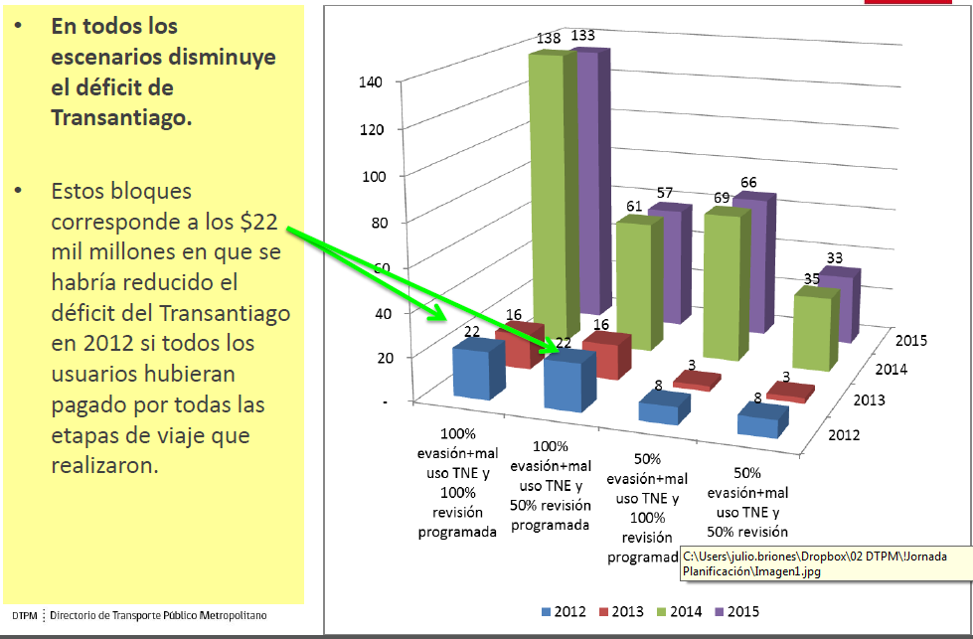

En esa línea, explicó que el escenario más realista viene a ser el representado por el último grupo de barras, de izquierda a derecha, situadas en el eje vertical, esto es, una hipótesis en donde se logra reducir en un 50% la evasión y se comparten con las empresas concesionarias, en mitades iguales (50%), las mayores ganancias producto de un esfuerzo conjunto.

IV. Comentarios finales

Concluyó su exposición indicando que tal como se aprecia en el anterior gráfico, en todos los escenarios hipotéticos existe una disminución efectiva del déficit de Transantiago.

Así, y como era de esperar, agregó, el escenario en que se reduce la evasión y el mal uso de la TNE en un 100% y el sistema se queda con el 100% de los beneficios, es el que genera la mayor reducción del déficit.

Por el contrario, añadió, la situación en donde la evasión y el mal uso TNE se reduce sólo en un 50% y el sistema recibe un 50% de los beneficios, es donde menos reducción de déficit se logra.

Sin perjuicio de lo anterior, afirmó que en todos los escenarios analizados se observa que la disminución de déficit en 2014 y 2015 es sustancialmente mayor que en 2012 y 2013. La razón de ello, destacó, radica en que en 2014 se llevó a cabo un proceso de revisión del equilibrio económico de los contratos con los operadores de buses. En esa línea, precisó que es en tal instancia contractual en donde el sistema puede definir capturar todo o una parte de los beneficios que generaría una reducción de la evasión y el uso indebido de la TNE.

A su turno, reiteró que entre los cuatro escenarios el más realista parece ser el de reducción de evasión y el mal uso de la TNE en un 50% y donde los beneficios se reparten en partes iguales entre Estado y operadores producto de un trabajo mancomunado. Lo anterior, afirmó, en tanto es imposible reducir completamente tales problemáticas, sin perjuicio de que incluso el alcanzar la meta de reducción de aquéllas en un 50% requiere de un considerable esfuerzo conjunto del Estado con los operadores.

Por último, explicó que se debe tener presente, además, los costos de un proceso de reducción de la evasión, por lo que deben analizarse las entidades de las multas, así como las implicancias del desarrollo de mayor fiscalización, esto último, en especial consideración de la disposición de personal de Carabineros de Chile para tareas de esta naturaleza.

Luego de la exposición, los Honorables señores Senadores realizaron las siguientes observaciones.

El Presidente de la Comisión, Honorable Senador señor Girardi, indicó que el déficit real del sistema viene dado, además de los factores antes señalados, por lo que las empresas dejan de percibir producto de las evasiones o fraudes que los usuarios realizan, por lo que la cifra alcanzaría, aproximadamente, los trescientos mil millones de pesos.

Dicho factor, explicó, debe ser de igual forma considerado, en tanto, a su juicio, no se puede elevar la calidad del servicio en su conjunto si las empresas saben que no se les está pagando por todos los traslados que ellas efectúan.

El Ministerio de Transportes y Telecomunicaciones, señor Andrés Gómez-Lobo, señaló que la iniciativa en discusión responde a la idea central del Gobierno de fortalecer el sistema de transporte público, razón por la cual se enmarca paralelamente con el análisis del proyecto de ley que introduce mejoras al transporte público remunerado de pasajeros (Boletín N° 10.007-15), a fin de otorgar una visión amplia al respecto, haciendo frente de esa forma, destacó, a las observaciones efectuadas con ocasión de la discusión de este último proyecto de no realizar medidas accesorias a aquél. En efecto, reiteró, ambas iniciativas se complementan precisamente para el tratamiento general de los problemas que presenta el transporte público.

Posteriormente, indicó que la reducción de la evasión es un tema complejo atendida la configuración interna de los contratos con las empresas concesionarias, de ahí la importancia de la información arrojada por la Encuesta Origen Destino del año 2012 y las evaluaciones efectuadas a partir de los cuatro escenarios hipotéticos antes descritos.

En esa línea, destacó, tal como lo explicaba anteriormente el Gerente de Regulación y Finanzas de la Dirección de Transporte Público Metropolitano, señor Julio Briones, que incluso en el escenario más optimista de reducción de evasión y uso indebido de la TNE, de igual forma se hace necesario contar con un subsidio estatal.

Sin perjuicio de lo anterior, afirmó que dicho objetivo es importante no sólo por cuestiones de carácter financiero, sino también por la imagen proyectada por el sistema, lo cual constituye un factor de la calidad del mismo.

El Honorable Senador señor Letelier, ante el costo financiero y de seguridad que conlleva que un funcionario de Carabineros de Chile realice labores de fiscalización en el pago de la evasión, preguntó al Ejecutivo si el proyecto de ley en discusión contempla facultades a otros sujetos distintos de dicho personal para efectuar tales labores.

Lo anterior, en tanto se manifestó partidario de medidas enérgicas en este ámbito para lograr un cambio de conducta al respecto.

El Ministerio de Transportes y Telecomunicaciones, señor Andrés Gómez-Lobo, indicó que la iniciativa faculta, además de Carabineros de Chile, a inspectores fiscales y municipales y al personal autorizado de ferrocarriles de servicio metropolitano, a realizar diversas labores de fiscalización.

El Honorable Senador señor Ossandón, concordó con el Honorable Senador señor Letelier en lo referente a la severidad de las sanciones, como también en lo concerniente a evitar que sea Carabineros de Chile quien controle exclusivamente esta problemática. Por lo que sugirió replicar las medidas utilizadas en el Derecho Comparado, junto con el desarrollo en paralelo de la infraestructura que sea necesaria para su control, con énfasis en las zonas pagas, incentivando a los operadores a que estas últimas sean efectivas y eficaces.

Por último, propuso que tales ideas fuesen recogidas posteriormente en las indicaciones que se presenten.

El Presidente de la Comisión, Honorable Senador señor Girardi, se manifestó favorablemente respecto de las ideas planteadas por los Honorables Senadores señores Letelier y Ossandón, sugiriendo que la presentación de indicaciones se realizara en conjunto con el Ejecutivo.

El Honorable Senador señor Letelier, propuso entrecruzar tres factores a fin de realizar un análisis integral sobre el particular: puntos de mayor evasión, zonas pagas y puntos de recarga.

El Ministerio de Transportes y Telecomunicaciones, señor Andrés Gómez-Lobo, concordó con el Honorable Senador señor Letelier en recoger los antecedentes mencionados para el análisis en particular del proyecto, agregando que cuentan, además, con una base de datos de los evasores, lo que ha permitido realizar una interesante caracterización de los mismos.

- - - - - - -

VOTACIÓN EN GENERAL

- Puesto en votación el proyecto de ley, en general, fue aprobado por la unanimidad de los miembros presentes de la Comisión, Honorables Senadores señores Guido Girardi (Presidente), Juan Pablo Letelier, Manuel Antonio Matta y Manuel José Ossandón.

- - - - - - -

TEXTO DEL PROYECTO DE LEY

A continuación, se transcribe literalmente el texto del proyecto de ley que vuestra Comisión de Transportes y Telecomunicaciones os propone aprobar en general:

PROYECTO DE LEY:

“Artículo 1°.- Introdúcense las siguientes modificaciones a la Ley de Tránsito, cuyo texto refundido, coordinado y sistematizado fue fijado por el decreto con fuerza de ley Nº 1, de 2009, del Ministerio de Transportes y Telecomunicaciones y de Justicia:

1) Elimínase en el epígrafe del Título VI la expresión “Y DE LOS PASAJEROS DE VEHÍCULOS DE LOCOMOCIÓN COLECTIVA”.

2) Reemplázase el epígrafe del §2 del Título VI por el siguiente: “§2. DE LAS OBLIGACIONES DE LOS PASAJEROS”.

3) Agrégase a continuación del artículo 88 el siguiente §3, nuevo:

“§3. DEL ACCESO AL TRANSPORTE PÚBLICO REMUNERADO DE PASAJEROS Y SU CONTROL.

Artículo 88 bis.- Al Ministerio de Transportes y Telecomunicaciones le corresponde regular la confección, entrega, condiciones y procedimiento de uso, supervisión, vigencia, caducidad, retiro y reposición de cualquier instrumento o mecanismo que permita el uso del transporte público remunerado de pasajeros. Cuando se trate de instrumentos o mecanismos destinados a estudiantes, tales como el pase escolar o pase de educación superior, dicha reglamentación corresponderá conjuntamente a los Ministerios de Transportes y Telecomunicaciones y de Educación.

Al momento de la entrega de un instrumento o mecanismo que permita el acceso al transporte público remunerado de pasajeros, podrá requerirse al usuario su domicilio e individualización, por medio de la exhibición de documentos de identificación expedidos por la autoridad pública, como cédula de identidad, licencia de conducir o pasaporte. Estos datos serán remitidos al Ministerio de Transportes y Telecomunicaciones para efectos de control del uso de estos instrumentos o mecanismos. Para tal objeto, el Ministerio de Transportes y Telecomunicaciones llevará un registro con dichos antecedentes.

Para todos los efectos legales, el pase escolar, pase de educación superior y cualquier instrumento o mecanismo que permita el uso del transporte público remunerado de pasajeros con una franquicia, exención o rebaja tarifaria, es un instrumento de carácter público, personal e intransferible. Por pase escolar o pase de educación superior se entiende aquél regulado por el decreto N° 20, de 1982, del Ministerio de Transportes y Telecomunicaciones y todas sus modificaciones, o la normativa que lo reemplace.

Artículo 88 ter.- Carabineros de Chile, los inspectores fiscales y municipales y el personal autorizado de ferrocarriles de servicio metropolitano, podrán retener el instrumento o mecanismo que permita el acceso del transporte público, en el caso de constatarse el uso indebido de éste, debiendo efectuar la denuncia respectiva y entregar al infractor constancia de la retención, con la individualización de quien efectúa el control y el organismo al que se remitirá la denuncia. El instrumento o mecanismo que permita el uso del transporte público remunerado de pasajeros será puesto luego a disposición del organismo que determine el Ministerio de Transportes y Telecomunicaciones, cuando se trate de la infracción establecida en el artículo 199 N° 3 de la presente ley.

Para los efectos de lo dispuesto en el inciso anterior, existe uso indebido del instrumento o mecanismo que permita el acceso al transporte público remunerado de pasajeros, cuando se acceda a éste utilizando un pase escolar, pase de educación superior o cualquier instrumento o mecanismo que permita el uso del transporte público remunerado de pasajeros, sin ser su titular, de conformidad a lo dispuesto en el artículo 199 N° 3 de la presente ley.

Para los efectos señalados en este artículo, Carabineros de Chile, los inspectores fiscales y municipales y el personal autorizado de ferrocarriles de servicio metropolitano, deberán consignar los datos de la persona que utilice indebidamente un instrumento o mecanismo que permita el acceso al transporte público remunerado de pasajeros, requiriendo a la entidad competente la inutilización para su uso en estos servicios. Con el objeto de consignar los datos del infractor, Carabineros de Chile, los inspectores fiscales y municipales y el personal autorizado de ferrocarriles de servicio metropolitano, podrán solicitar que el portador del instrumento o mecanismo de pago respectivo, acredite su identidad o la titularidad del mismo o la adquisición del saldo o cuotas de transporte contenidas en ellos.

Artículo 88 quáter.- Los concesionarios de uso de vías, los propietarios de buses y, en general, los prestadores de servicio de transporte público remunerado de pasajeros o quienes sean autorizados por éstos, podrán constatar el cumplimiento de la obligación del pago de la tarifa por parte de los pasajeros, para lo cual podrán exigir la exhibición del instrumento o mecanismo que permita el acceso del transporte público remunerado de pasajeros.

En caso que el pasajero se rehúse a exhibir el instrumento o mecanismo que permita el acceso al transporte público remunerado de pasajeros o si se constatare el uso de los servicios de transporte público remunerado de pasajeros sin el pago de la tarifa correspondiente, las personas señaladas en el inciso anterior podrán disponer que los infractores hagan abandono del vehículo de transporte público remunerado de pasajeros.”.

4) Agrégase el siguiente artículo 196 quáter, nuevo:

“Artículo 196 quáter.- Será sancionado con la pena de presidio menor en cualquiera de sus grados y multa de once a veinte unidades tributarias mensuales, el que falsificare cualquier instrumento o dispositivo de pago de tarifa que permita acceder a los servicios de transporte público remunerado de pasajeros.

El que maliciosamente hiciera uso del instrumento falsificado para acceder a los servicios de transporte público remunerado de pasajeros, será castigado con la misma pena descrita en el inciso anterior.

Para estos efectos, se entenderá que comete falsificación el que:

1°. Contrahaga o finja letra, firma o rúbrica.

2°. Altere las fechas verdaderas.

3°. Haga en un documento verdadero cualquiera alteración o intercalación que varíe su sentido.

4°. Dé copia en forma fehaciente de un documento supuesto, o manifestando en ella cosa contraria o diferente de la que contenga el verdadero original.”.

5) Agrégase el siguiente artículo 196 quinquies, nuevo:

“Artículo 196 quinquies.- Será sancionado con la pena de presidio menor en su grado mínimo a medio y con multa de cincuenta a cien unidades tributarias mensuales:

a) El que indebidamente se apodere, comercialice, exporte, transmita, importe o distribuya la información contenida en un medio tecnológico de acceso a los servicios de transporte público remunerado de pasajeros.

b) El que indebidamente y de cualquier modo, altere, modifique, dañe o destruya los datos contenidos en un medio tecnológico de acceso a los servicios de transporte público remunerado de pasajeros.

Para los efectos de este artículo, se entenderá por medios tecnológicos de acceso a los servicios de transporte público remunerado de pasajeros, aquellos elementos o dispositivos tecnológicos autorizados por el Ministerio de Transportes y Telecomunicaciones o la autoridad competente, que permiten acceder a los servicios de transporte público remunerado de pasajeros y pagar la tarifa correspondiente.”.

6) Modifícase el artículo 199 de la siguiente manera:

a) Elimínase en su numeral 1.- la conjunción “y”.

b) Sustitúyese en su numeral 2.- el punto y aparte (.) por la siguiente expresión: “, y”.

c) Agrégase el siguiente númeral 3.-, nuevo:

“3.- Acceder a los servicios de transporte público remunerado de pasajeros utilizando un pase escolar, pase de educación superior o cualquier instrumento o mecanismo que permita el uso del transporte público remunerado de pasajeros, sin ser su titular.”.

7) Modifícase el artículo 200 del siguiente modo:

a) Reemplázase en el numeral 41 la expresión “, y” por un punto y coma (;).

b) Sustitúyese el numeral 42. por el siguiente:

“42. Usar los servicios de transporte público remunerado de pasajeros sin pagar la tarifa correspondiente, y”.

c) Agrégase el siguiente numeral 43., nuevo:

“43. Infringir lo dispuesto en el artículo 86.”.

8) Intercálase en el artículo 204 el siguiente inciso tercero, nuevo, pasando el actual a ser cuarto y así sucesivamente:

“Las personas que infrinjan lo dispuesto en los artículos 199 Nº 3 o 200 Nº 42 e indiquen un domicilio falso o inexistente con ocasión de la citación al Juzgado de Policía Local, serán sancionados con multa de hasta 10 unidades tributarias mensuales.”.

9) Modifícase el artículo 211 del siguiente modo:

a) Sustitúyese en el numeral 6.- la expresión “, y” por un punto y coma (;).

b) Reemplázase en el numeral 7.- el punto final (.) por la siguiente expresión “, y”.

c) Agrégase el siguiente numeral 8.-, nuevo:

“8.- Registrar las anotaciones que consten en el “Registro de Pasajeros Infractores”.”.

Artículo 2°.- Modifícase la ley N° 18.287, que establece procedimiento ante los Juzgados de Policía Local, en el siguiente sentido:

1) Modifícase el artículo 3º de la siguiente manera:

a) Intercálase en su inciso tercero, entre la palabra “movimiento” y el punto seguido (.), la siguiente oración:

“En este último caso, los denunciantes podrán citar al infractor para que concurra a la audiencia respectiva, informando de ello al juez de la forma más expedita posible”.

b) Intercálase el siguiente inciso cuarto, nuevo, pasando el actual cuarto a ser quinto y así sucesivamente:

“El último domicilio que el pasajero o peatón tuviere anotado en cualquiera de los Registros que lleve el Ministerio de Transportes y Telecomunicaciones o el Servicio Nacional de Registro Civil e Identificación, será lugar hábil para dirigirle la correspondiente notificación o citación.”.

2) Reemplázase el inciso noveno del artículo 22, por el siguiente:

“Quienes infrinjan lo dispuesto en los artículos 199 N° 3 o 200 N° 42 de la Ley de Tránsito, cuyo texto refundido, coordinado y sistematizado fue fijado por el decreto con fuerza de ley N° 1, de 2009, de los Ministerios de Transportes y Telecomunicaciones y de Justicia, para efectos de lo dispuesto en el inciso cuarto del presente artículo, tendrán derecho a que se les reduzca en un 50% el valor de la multa, que se deducirá de la cantidad a pagar, si dicho pago se realiza en la forma y plazo señalado en dicho inciso.”.

3) Agregánse los siguientes artículos 22 bis, 22 ter y 22 quáter, nuevos:

“Artículo 22 bis.- Los infractores que fueren condenados por infringir lo dispuesto en los artículos 199 N° 3 o 200 N° 42 de la Ley de Tránsito, cuyo texto refundido, coordinado y sistematizado fue fijado por el decreto con fuerza de ley N° 1, de 2009, de los Ministerios de Transportes y Telecomunicaciones y de Justicia, serán anotados en un "Registro de Pasajeros Infractores”.

La operación y administración permanente del Registro corresponderá al Ministerio de Transportes y Telecomunicaciones a través de la Subsecretaría de Transportes, en la forma que determine un reglamento que al efecto dicte dicho Ministerio.

El Secretario del Tribunal, cada dos meses, individualizará a los infractores sancionados que no hayan pagado las multas aplicadas y lo comunicará, para su anotación, al referido Registro. El procedimiento de anotación y eliminación de los infractores sancionados se establecerá en el reglamento a que se refiere el inciso anterior. La anotación se eliminará, por el solo ministerio de la ley, transcurridos tres años contados desde su efectiva anotación en el Registro o con anterioridad, si el sancionado paga el total de la multa infraccional aplicada y los aranceles correspondientes.

Si el pago de una multa ya registrada se efectuare en la Tesorería Municipal correspondiente al lugar en que se cometió la infracción o en la entidad recaudadora con la que haya celebrado convenio esa municipalidad, ésta informará al “Registro de Pasajeros Infractores” ese hecho y le enviará el arancel respectivo dentro de los noventa días siguientes.

Artículo 22 ter.- Para eliminar la anotación de morosidad en el “Registro de Pasajeros Infractores”, el interesado deberá pagar, junto con el valor de las multas y los reajustes que procedan, el arancel correspondiente.

Las resoluciones posteriores que acrediten el pago, modifiquen la cuantía de la multa o absuelvan de ella, serán comunicadas al Registro para que la anotación que se hubiera practicado sea eliminada o modificada, según corresponda.

Artículo 22 quáter.- Cualquier persona natural o jurídica podrá solicitar que se le informe o informarse por sí misma, siempre que se identifique, si una o más personas se encuentran anotadas en el referido Registro, en conformidad a lo dispuesto en la ley N° 19.628, sobre protección de la vida privada. Un reglamento suscrito por el Ministro de Transportes y Telecomunicaciones regulará el procedimiento, condiciones de acceso y demás elementos que sean necesarios para la correcta operación.

La Tesorería General de la República podrá acceder a este Registro para el efecto de retener de la devolución de impuestos a la renta que correspondiera anualmente, las multas impagas producto de las infracciones a que se refieren los artículos 199 N° 3 y 200 Nº 42 de la Ley de Tránsito, cuyo texto refundido, coordinado y sistematizado fue fijado por el decreto con fuerza de ley N° 1, de 2009, de los Ministerios de Transportes y Telecomunicaciones y de Justicia. En todo caso, tendrá preferencia la retención prevista en el artículo 9° de la ley N° 19.848 y aquella establecida en el número 1 del artículo 16 del decreto con fuerza de ley N° 1, de 2000, del Ministerio de Justicia.

El Ministerio de Transportes y Telecomunicaciones estará facultado para cobrar los derechos y valores de las consultas, informes y certificados de información del “Registro de Pasajeros Infractores” que se efectúen u otorguen, cuyo monto se determinará por decreto supremo del Ministerio de Hacienda. Los recursos provenientes de estos cobros constituirán ingresos propios de la Subsecretaría de Transportes.”.

4) Reemplázase en el inciso primero del artículo 23 la expresión “artículo anterior” por “artículo 22”.

Artículo 3°.- Los inspectores fiscales del Programa Nacional de Fiscalización del Ministerio de Transportes y Telecomunicaciones, cualquiera sea su modalidad de contratación, tendrán la calidad de ministros de fe. Los inspectores contratados bajo la modalidad de honorarios encargados de ejecutar dicho Programa tendrán la calidad de agente público para todos los efectos legales y estarán facultados para efectuar las denuncias en las materias de su competencia ante las autoridades correspondientes.

Artículo transitorio.- La presente ley entrará en vigencia tres meses después de su publicación en el Diario Oficial. Durante dicho plazo se transferirá la información desde el actual “Sub Registro de Pasajeros Infractores” a cargo del Servicio Nacional del Registro Civil e Identificación al “Registro de Pasajeros Infractores” a que se refiere el artículo 22 bis de la ley N° 18.287 que introduce la presente ley.”.

- - - - - - - - -

Acordado en sesiones celebradas los días 7 y 14 de julio y 29 de septiembre de 2015, con asistencia de los Honorables Senadores señores Guido Girardi Lavín (Presidente), Juan Pablo Letelier Morel, Manuel Antonio Matta Aragay, Jaime Orpis Bouchon y Manuel José Ossandón Irarrázabal.

Sala de la Comisión, a 30 de septiembre de 2015.

ANA MARÍA JARAMILLO FUENZALIDA
Abogado Secretario

RESUMEN EJECUTIVO

INFORME DE LA COMISIÓN DE TRANSPORTES Y TELECOMUNICACIONES, RECAÍDO EN EL PROYECTO DE LEY, EN PRIMER TRÁMITE CONSTITUCIONAL, QUE MODIFICA LA LEY DE TRÁNSITO Y LA LEY N° 18.287, CON EL FIN DE ADOPTAR MEDIDAS DE SEGURIDAD Y CONTROL EN LO RELATIVO A LOS MEDIOS DE PAGO DEL TRANSPORTE PÚBLICO REMUNERADO DE PASAJEROS, ESTABLECER SANCIONES, CREAR UN REGISTRO DE PASAJEROS INFRACTORES Y MODIFICAR NORMAS PROCEDIMENTALES.

BOLETÍN Nº: 10.125-15.

- OBJETIVOS DEL PROYECTO PROPUESTO POR LA COMISIÓN: modificar el Decreto con Fuerza de Ley N° 1, de 2009, de los Ministerios de Transportes y Telecomunicaciones y de Justicia, que fija el texto refundido, coordinado y sistematizado de la Ley de Tránsito, como asimismo la ley N° 18.287, que establece procedimiento ante los Juzgados de Policía Local, con el fin de hacer frente a la evasión en el transporte público remunerado de pasajeros de todo el país, logrando controlarla de mejor manera, sancionarla con mayor eficacia y en definitiva reducirla, buscando implementar una serie de medidas y sanciones administrativas y penales orientadas a disminuir la evasión en el pago de los medios de transporte público de pasajeros y la educación y control respecto de tal conducta.

- ACUERDOS: aprobado en general, 4x0.

- ESTRUCTURA DEL PROYECTO APROBADO POR LA COMISIÓN: el proyecto de ley está estructurado sobre la base de tres artículos permanentes y uno transitorio.

- NORMAS DE QUÓRUM ESPECIAL: el inciso tercero del artículo 22 bis, nuevo, propuesto por el proyecto de ley en el número 3) de su artículo 2°, es materia de Ley Orgánica Constitucional sobre Organización y Atribuciones de los Tribunales, conforme a lo dispuesto en el artículo 77 de la Constitución Política de la República, en tanto fija una nueva competencia a los Secretarios de los Juzgados de Policía Local, debiendo ser votado, por consiguiente, con el quórum establecido en el inciso segundo del artículo 66 de la misma, esto es, los cuatro séptimos de los Senadores en ejercicio.

- URGENCIA: simple, el 2 de septiembre de 2015.

- ORIGEN E INICIATIVA: Mensaje de S.E. la Presidenta de la República.

- TRÁMITE CONSTITUCIONAL: primer trámite.

- APROBACIÓN POR LA CÁMARA DE DIPUTADOS: --------.

- INICIO TRAMITACIÓN EN EL SENADO: ingresó al Senado con fecha 16 de junio de 2015, dándose cuenta en la sesión ordinaria 28ª, de la misma fecha, pasando a la Comisión de Transportes y Telecomunicaciones y a la de Hacienda en su caso.

- TRÁMITE REGLAMENTARIO: primer informe, aprobado en general.

- LEYES QUE SE MODIFICAN O QUE SE RELACIONAN CON LA MATERIA:
1.- Decreto con Fuerza de Ley N° 1, de 2009, de los Ministerios de Transportes y Telecomunicaciones y de Justicia, que fija el texto refundido, coordinado y sistematizado de la Ley de Tránsito. Artículos 199, 200, 204 y 211.

2.- Ley N° 18.287, que establece procedimiento ante los Juzgados de Policía Local. Artículos 3° y 23.

3.- Ley Nº 20.378, que crea un subsidio nacional para el transporte público remunerado de pasajeros.

4.- Ley N° 20.484, sanciona el no pago de la tarifa en el transporte público de pasajeros.

5.- Decreto con Fuerza de Ley N° 1, de 2000, del Ministerio de Justicia, que en su artículo 7° fija el texto refundido, coordinado y sistematizado de la ley N° 14.908, sobre Abandono de Familia y Pago de Pensiones Alimenticias.

6.- Ley Nº 19.629, sobre protección de la vida privada.

7.- Decreto Supremo N° 20, de 1982, del Ministerio de Transportes y Telecomunicaciones.

Valparaíso, 30 de septiembre de 2015.

ANA MARÍA JARAMILLO FUENZALIDA
Abogado Secretario
ÍNDICE

Nº página
- INVITADOS Y PARTICIPANTES .…………………………………………….. 1

- NORMAS DE QUÓRUM ESPECIAL …………………………………………. 2

- OPINIÓN DE LA EXCMA. CORTE SUPREMA …………………………….. 2

- ARTÍCULOS QUE DEBEN SER CONOCIDOS POR LA COMISIÓN
DE HACIENDA ………………………………………………………………….. 3

- OBJETIVOS DEL PROYECTO ………………………………………………... 3

- ANTECEDENTES JURÍDICOS ………………………………………………. 4

- ANTECEDENTES DE HECHO ………………………………………………. 5

- LEGISLACIÓN COMPARADA …………………………………………………. 9

- ESTRUCTURA DEL PROYECTO …………………………………………… 16

- DISCUSIÓN EN GENERAL …………………………………………………... 20

- EXPOSICIÓN DEL SEÑOR MINISTRO DE TRANSPORTES Y
TELECOMUNICACIONES ……………………………………………………… 20
- PRESENTACIONES
- Presentación del Presidente de la Asociación de Concesionarios de Transporte Urbano de Superficie (Actus), señor Héctor Moya…….…… 31
- Presentación del Presidente de Redbus Urbano S.A.
señor Alberto Urquiza. ……………………………………………………… 37
- Presentación del Gerente de Regulación y Finanzas del Directorio
de Transporte Público Metropolitano, señor Julio Briones …………… 46

- VOTACIÓN EN GENERAL …………………………………………………….... 53

- TEXTO DEL PROYECTO DE LEY ……………………………………………… 53

- RESUMEN EJECUTIVO …………………………………………………………. 62

- ÍNDICE …………………………………………………………………………….. 64

